Программа

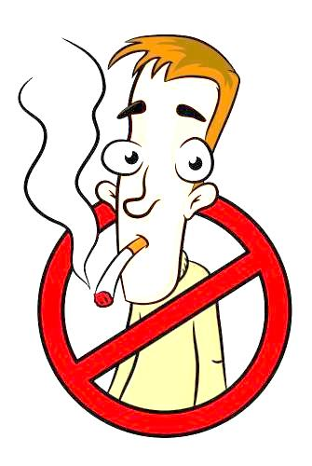«Профилактика курения как основа здоровья молодого поколения»

Подготовила:

педагог-психолог Н.А.Солдаткина

Социально-педагогическая и психологическая служба УО «МГПЛ геологии»

Успех профилактической работы обеспечивается системным подходом. В качестве такого подхода мы предлагаем систему профилактики курения в учебном заведении. Прежде всего в любом учебном заведении необходима организация досуговой деятельности учащейся молодежи, где она могла бы проявить свои способности, реализовать потребности в саморегуляции, отдохнуть, расширить круг общения.

Учебное заведение должно предоставить возможность для учащихся в получении дополнительного образования, поскольку учебные предметы не могут в полной мере реализовать их интерес в познании окружающего мира. Неоценимую помощь оказывает и система спортивно-оздоровительной работы, где учащиеся имеют возможность сублимировать (переносить) свою энергию в двигательную активность, получать положительные эмоции, приобретать волевые качества личности, которые так необходимы в борьбе с вредными привычками.

Социально-экономические условия жизни в настоящее время предопределяют вхождение детей и подрост­ков в «зону риска». Педагогическую общественность настораживает распространенность среди детей и подростков таких явлений, как токсикомания, наркомания, алкоголизация, курение, раннее начало интимной жизни, венерические заболевания, агрессивность и т.п. Все это можно назвать как саморазрушающее поведение личности.

Нам представляется, что основное внимание в профилактической работе должно быть направлено на ослабление тенденций саморазрушающего поведения детей, подростков и молодежи. Для этого необходимо обеспечить **четыресистемы условий**.

1. **Информационная система.**

Дети, а особенно подростки и молодежь, имеют право и должны получать достаточно достоверной информации по всем волнующим вопросам. При этом необходимо учить их добывать информацию, анализировать ее и проверять. Это касается прежде всего таких тем, как курение, алкоголь, наркотики, сексуальное развитие, взаимоотношения мужчины и женщины, уголовное право, религия, секты, партии и движения.

1. **Система ответственности и свобода выбора в принятии решения.**

Реализация этой системы условий достигается через конструктивное взаимодействие взрослых и детей, подростков, молодежи, через совместно выработанные и принятые приемлемые правила жизни в школе, семье, обществе. Отношения между взрослыми и детьми, подростками, молодежью необходимо строить так, чтобы развивать ответственность и социально-психологическую компетентность, чтобы каждый ребенок, подросток, молодой человек имел возможность отвечать за последствия того или иного принятого решения.

1. **Система принятия себя.**

Все дети, подростки, юноши и девушки, даже из благополучных семей, нуждаются в психологической поддержке — специальной работе по принятию самого себя: своего физического «Я», своего характера, индивидуальных особенностей своего мышления, своих эмоций. Иными словами, должна вестись специальная работа (психологические беседы и консультации, практикумы, тренинги), направленная на принятие своей индивидуальности, на формирование безусловного положительного отношения к себе, без которого не может быть и положительного отношения к другим.

1. **Система навыков достойного и безопасного поведения.**

Детей, подростков, юношей и девушек так же, как и взрослых (учителей, родителей), необходимо учить таким навыкам взаимодействия с окружающими людьми, которые характерны для партнерского поведения и которые исключают отношения к другому человеку как к объекту манипулирования. Дети и подростки должны усвоить алгоритм безопасного поведения как в отношении себя, так и в отношении других. Этим же навыкам сначала надо обучить взрослых, имеющих дело с детьми и подростками.

Мы считаем, что именно эти четыре системы условий и определяют успешную социальную адаптацию детей, подростков и молодежи к современной жизни в целом и способствуют ослаблению тенденций к саморазрушающему поведению личности.

Содержание специальных психологических бесед и консультаций, практических и тренинговых занятий, проводимых педагогами в системе профилактики, должно быть направлено на формирование у учащихся нравственных правил поведения, здорового образа жизни, положительных установок на безопасное для здоровья и ответственное перед собой и другими людьми поведение, профилактику вредных для здоровья (в том числе и психического) привычек. Особое внимание должно быть уделено формированию положительного образа своего «Я», развитию коммуникативных качеств, умению решать конфликты и принимать решения, повышению самоценности личности.

Таким образом, в современных условиях, когда для молодого поколения возросла возможность попробовать «запретные плоды», вступить в «зону риска», остро встает проблема нравственного развития личности, формирования безопасного и ответственного поведения. На наш взгляд, реализация системного подхода в работе педагога и психолога позволит снизить риск вступления на путь саморазрушающего поведения детей, подростков и молодежи.

Занятие 1. Мотивация курения

***Цель*:** ознакомить студентов с мотивами курения.

***Основные понятия*:** мотивация, самоутверждение, стадии приобщения к курению, никотиновая зависимость, синдром отмены.

***Исследовательские задания*:**

1. Опросите 5 курящих знакомых, как они приобщились к этой привычке, пытались ли они бросить курить, какие трудности они при этом испытывали.

2. Предложите 5 однокурсникам продолжить фразу: «Люди курят потому, что…». Проанализируйте их ответы.

Приобщение к курению, как правило, возникает в подростковом возрасте, когда хочется **экспериментировать**, когда возникают потребность в **самоутверждении**, стремление отождествлять себя с окружающей группой, создать свой **имидж**, чувствовать себя более взрослым и, наконец, в качестве протеста против установок родителей либо общества. Курение очень часто сочетается с приемом алкогольных напитков, наркотических веществ, поэтому порой очень трудно определить истинную **мотивацию (причину курения)**.

В процессе приобщения к курению просматриваются **четыре важные стадии: узнавание, проба (экспериментирование), привыкание, продолжение (зависимость)**. Первое узнавание того, что курение существует как привычка, происходит в раннем детстве, когда ребенок видит вокруг себя курящих взрослых. Будучи пассивным курильщиком, он привыкает к запаху и виду сигарет. Со временем возникает желание попробовать самому.

**Как правило, эксперимент начинается в группе и происходит с одобрения сверстников. Боязнь быть отвергнутым усиливает желание.**

Стремление к независимости от окружающих приводит к продолжению экспериментов. Появляется вера в то, что курение успокаивает нервы, улучшает настроение. Развивается привычка, вызванная привыканием организма к действию никотина, переходящая в **никотиновую зависимость**.

При отказе от курения возникает **синдром отмены**. Данный синдром характеризуется тем, что нарушается способность концентрировать внимание, снижается познавательная способность, меняется настроение. Тяжесть проявления синдрома может быть различной, вплоть до того, что человек уже не может отказаться от вредной привычки без консультаций специалиста.

В отличие от наркоманов и алкоголиков курильщики не склонны к антиобщественному поведению.

Поэтому основными **социальными последствиями курения являются**:

❑ рождение ослабленного потомства;

❑ нарушение взаимоотношений между людьми;

❑ увеличение риска возникновения заболеваний внутренних органов;

❑ преждевременная смерть.

Эти последствия наносят большой **экономический ущерб обществу**. Общество несет расходы по лечению, оплате больничных листов, недополучает продукцию, которую могли бы изготовить заболевшие по причине курения люди.

Если распространенность курения будет сохраняться на том уровне, который существует сейчас, то смертность от курения во второй четверти XXI века будет ежегодно составлять 10 миллионов человек. Около половины этих смертей произойдет в средней возрастной категории (40–60 лет). Те люди, которые должны погибнуть, сегодня еще дети или начинающие жизнь взрослые. Потеря продолжительности их жизни составляет около 20 лет. Не менее удручающая статистика существует и для нашей страны.

**По расчетным данным ежегодно в Республике Беларусь лишаются жизни вследствие этой привычки 15 500 человек, в том числе 15 000 мужчин и 500 женщин. Для сравнения можно указать, что в результате дорожно-транспортных происшествий в Беларуси погибает ежегодно около 2000 человек, т.е. в 8 раз меньше. Средняя потеря продолжительности жизни курящих белорусов для всех возрастов составляет 18 лет, а для возрастной группы 35–69 лет — 21 год.**

Вот, что сказал бывший крупный работник табачной промышленности В. Кроуфорд в совместном с президентом США Б.Клинтоном радиообращении: «На протяжении нескольких лет я оборонял табачную промышленность от всех, кто стремился ограничить курение. Мне довелось обманывать многих людей, но получилось так, что я обманул и себя тоже. Я начал курить в 13 лет и всю жизнь очень много курил. Сегодня в моем горле и легких, там, где был табачный дым, найдены раковые метастазы, и я знаю, что они скоро убьют меня. Я уже опоздал, но вы еще нет. Думайте. Не давайте никому вас обмануть. Не курите».



**Вопросы по теме занятия:**

1.Назовите четыре стадии приобщения к курению.

2.Что означает синдром отмены?

3.Назовите основные социальные последствия курения.

4.Почему молодые люди начинают курить?

Информ-дайджест

Почему молодые люди начинают курить?

По данным американского психолога Ф.Райса, табак — первый из наиболее распространенных среди подростков 12–17 лет наркотиков. Одна третья часть учащихся средней школы в возрасте 12–17 лет хотя бы раз пробовали курить сигареты. Столько же 18–25-летних — постоянные курильщики. Более половины всех курящих молодых людей свою первую сигарету выкурили в возрасте до 12 лет. В среднем число курящих юношей примерно равно числу курящих девушек. В некоторых учебных заведениях курящих девушек даже больше. В настоящее время произошло уменьшение процента курящих среди подростков в возрасте 12–17 лет.

Большинство молодых людей знают об опасности курения для здоровья. Если так, почему же они начинают курить и в дальнейшем не отказываются от этой привычки? Чаще всего можно услышать такие ответы:

❑ потому что все мои друзья курят;

❑ чтобы выглядеть более взрослым;

❑ из любопытства;

❑ потому что я чувствовал себя беспокойно и нервозно;

❑ потому что мне нравится курить;

❑ потому что все думали, что я не курю.

В принципе эти причины вполне можно объяснить с точки зрения психологии. Молодым людям с раннего детства «промывает мозги» гигантская рекламная индустрия. Курение отождествляется с мужественностью, независимостью, естественностью, красотой, молодостью, общительностью, благополучием и счастливой жизнью.

**Рекламная индустрия использовала все мыслимые**

**и немыслимые трюки для приобщения человечества к курению. Основной упор всегда делался на эмоции, на желание человека получить доброжелательный прием в обществе, на стремление располагать к себе и быть привлекательным.**

Страстные женские голоса, светское окружение, красивые пейзажи девственной природы в рекламных роликах — все это обещает пылкому юному воображению сказочную награду.

Молодые люди также подражают своим курящим родителям и другим взрослым. Очень мала надежда отучить подростков от сигарет, если курят их отцы и старшие братья. Одна из причин столь широкого распространения курения среди подростков и юношей заключается в том, что **пример взрослых постоянно у них перед глазами**. Они стараются подражать взрослым и снискать одобрение ровесников.

**Некоторые молодые люди начинают курить из-за давления, оказываемого на них сверстниками.**

**Результаты одного исследования показали, что даже в тех случаях, когда родители не курили, большое влияние на приобщение молодых людей к этой вредной привычке оказывали курящие друзья.**

Это очень часто проявляется в ранней юности и особенно характерно для мальчиков, которые начинают курить под воздействием механизма взаимного подражания. Подростки, которые первыми приобретают «взрослые» манеры, вызывают всеобщее восхищение, а тех, кто не курит, считают «цыплятами».

**Перенимание привычки к курению происходит в результате стремления подражать сверстникам, а также родителям и эффектным красавцам**

**на рекламных щитах и экранах телевизоров.**

Исследования показали, что влияние сверстниц на девочек бывает столь сильным, что, начав курить, они бросают это пагубное занятие не так часто, как мальчики.

Раннее приобщение к курению связано с потребностью некоторых подростков приобрести больше **уверенности в себе** и завоевать более **высокий статус** в глазах ровесников. Часто подростки начинают курить, желая компенсировать этим отставание от своих сверстников в учебе, незадействованность во внеклассной работе или удовлетворяя иные эгоистические интересы. Девочки делают это, чтобы выразить свой протест и продемонстрировать независимость. Дети из семей малообеспеченных родителей начинают курить раньше, чем дети из семей среднеобеспеченных, главным образом для того, чтобы приобрести больший вес в глазах сверстников.

Занятие 2. Я умею говорить «нет»

***Цель*:** дать информацию об основных способах и приемах отстаивания собственной позиции и сопротивления давлению социальной среды.

***Основные понятия*:** выбор, правила отказа, правила поддержки.

***Исследовательские задания*:**

1. Привести отрывки из литературных произведений и кинофильмов, иллюстрирующих сопротивление давлению социальной среды и отстаивание собственной позиции.

2. Попробуйте проверить правила поддержки на своих близких, родственниках, сверстниках.

3. Подготовьте и проведите ролевую игру.

**Ролевая игра 1.**

Товарищ, которого вы уважаете, видя, что вы расстроены, предлагает вам закурить и расслабиться: «Главное для тебя сейчас — успокоиться».

Вы должны не только придумать фразу, которой вы выразите свой отказ, но и показать свои действия: решительный жест отказа («отстранение» вытянутой рукой), изменение мимики и интонации с шутливой на серьезную, увеличение расстояния между собой и предлагающим (отодвинуться, встать, выйти из комнаты).

Особое внимание нужно обращать на то, чтобы форма отказа не была оскорбительной для предлагающего: отказ должен быть по возможности вежливым.

Однако если предлагающий чересчур настойчив, лучше перестать быть вежливым, чем сделать то, чего не хочешь делать.

Важно четко представлять себе, что решительный отказ не требует объяснения причин («не хочу» предпочтительнее, чем «не хочу, потому что мне не разрешают родители») и исключает дискуссию по поводу этих причин. Дело в том, что попытки разъяснить свою позицию, как правило, вызывают все более изощренные уговоры, и шансов настоять на отказе становится все меньше. Кроме того, объясняя свое поведение, человек обычно рассчитывает на действие разумных доводов, но само употребление психоактивных веществ неразумно, и поэтому вряд ли стоит ожидать, что доводы подействуют.

В сложных ситуациях важны навыки оказания товарищеской поддержки. Именно сложные, конфликтные ситуации обычно являются поводом для употребления наркотиков, алкоголя и табака.

Развитие навыков активной поддержки имеет **две** основные цели:

1. Научиться правильно помогать друг другу, демонстрировать реальные возможности, вселять уверенность в собственные силы: «Я хочу это сделать, я могу это сделать».

2. Поскольку каждый может оказаться в роли пострадавшего, надо быть убежденным в том, что, обратившись к товарищу за помощью, ее действительно можно получить.

**Ролевая игра 2.**

В работе над проблемной ситуацией участвуют два добровольца, которые разыгрывают соответствующую сценку. Один из них выполняет роль «пострадавшего», другой — роль «поддерживающего». «Пострадавший» готовит свою роль заранее; он имеет возможность обдумать ее дома1. Остальные учащиеся внимательно наблюдают за развитием беседы и делают записи. После окончания сыгранной сценки они рассказывают о том, что им удалось увидеть и понять, комментируют увиденное, говорят, где бы они поступили иначе, чем поступил «поддерживающий», предлагают свои варианты. В ходе обсуждения участники формулируют правила для «поддерживающего».

«Пострадавший» и «поддерживающий» получают следующее **задание**:

К вам пришел товарищ. Вы видите, что он обеспокоен и подавлен. Он поссорился с сестрой и родителями. Вы хотите ему помочь, но не знаете, как это сделать. Что следует предпринять?

**Успокоить.** Создайте спокойную обстановку. Найдите место, где нет случайных, лишних людей. Лучше, если вы будете вдвоем. Спросите, не мешает ли ему музыка, не слишком ли резок свет. Сокращайте расстояние между вами. Делайте это постепенно, по мере того как развивается беседа. Сядьте ближе. Говорите тише и тише. Постарайтесь, чтобы ваши глаза были на одном уровне, чтобы вам не пришлось смотреть на него ни сверху вниз, ни снизу вверх. Постарайтесь принять такую же позу, какую принял он, станьте его «зеркалом». Примите также его манеру говорить. Возьмите его за руки или время от времени касайтесь его рукой. Не преувеличивайте значения случившегося.

**Не стоит говорить:** «Да что ты говоришь!», «Это ужасно!», «Что же теперь будет?», «Что же ты теперь будешь делать?», «Об этом надо всем рассказать».

**Лучше сказать:** «Не торопись», «В этом надо разобраться», «Расскажи все по порядку», «С чего все началось?»

Получите как можно больше информации о его проблемах. Не старайтесь сразу получить важную информацию. Если человек напряжен, не готов к откровенному разговору, начинайте с наводящих вопросов. Поощряйте любой ответ, независимо от того, нравится он вам или нет. Не критикуйте и не осуждайте: сейчас для этого не время. Понимающе кивните, скажите: «Да, понимаю», улыбнитесь, возьмите товарища за руку.

Вы можете рассказать какую-нибудь историю, которая, как вам кажется, похожа на историю вашего друга. Это может быть история, которая произошла с одним из ваших знакомых или которую вы знаете из чьих-либо рассказов, но лучше, если это будет история, которая произошла с вами. Этим вы покажете, что можно не скрывать подобные ситуации от других. Очень важно показать, что из любой ситуации есть разумный выход. Не пытайтесь домыслить, о чем думает ваш товарищ. Пусть он сам сформулирует свою проблему. Пока он этого не сделает, он не сможет ее оценить и найти решение. И помните: чтобы получить откровенный ответ, надо задать откровенный вопрос.

**Не стоит говорить:** «Ну, давай, рассказывай, что там у тебя случилось», «В чем проблема?».

**Лучше сказать:** «Расскажи мне, что произошло», «Просто скажи, я ошибаюсь или нет, но мне кажется, что…».

Ищите решение вместе. Обратите внимание товарища на то, что ничего не случается «вдруг». У каждой ситуации есть начало, на которое часто можно просто не обратить внимания. Каждая ситуация также развивается. Это тоже часто проходит незамеченным. Человек, не замечающий начала и развития ситуации, может окончательно испортить дело. Однако если ему удастся вспомнить, с чего все началось и как продолжалось, то он сможет увидеть свои ошибки и понять, что следует предпринять. Возможно, кое-что еще не поздно исправить. Если что-то исправить нельзя, нужно понять, к каким последствиям это может привести, и постараться их избежать.

**Не стоит говорить:** «Ни с того ни с сего ничего не бывает».

**Лучше сказать:** «Постарайся вспомнить, с чего началось», «Что могло к этому привести?».

Пригласите его куда-нибудь — в поход, в гости, предложите выполнить совместно нужную работу. Чаще всего лучшее решение проблемы приходит, когда человек полностью успокоился и прошло определенное время. Если человек решил действовать, то это тоже лучше делать чуть погодя. Пока человек погружен в грустные мысли о своей беде, он не сможет найти хорошего решения. А лучший способ отвлечься и прекратить «обдумывать» одно и то же — занять себя чем-нибудь интересным или важным.

**Не стоит говорить:** «Не думай об этом, постарайся уснуть», «Посиди и подумай сам».

**Лучше сказать:** «Мне нужна твоя помощь, сделай это, пожалуйста», «Давай прямо сейчас сходим (в кино, к другу, на дискотеку), а потом подумаем об этом еще раз».

**Чего не следует предпринимать?**

*Пытаться навязать свое решение проблемы.* Ваш товарищ должен лучше знать, что на самом деле произошло, к чему это может привести, что можно исправить, а чего исправить нельзя. Решение, которое вы предлагаете, ему не поможет. Искать выход он должен только сам. Ваше дело — поддержать его, показать, что он не останется со своей бедой один на один. Вы можете, например, рассказать, как из подобных ситуаций находили удачные выходы вы или ваши друзья. Он сам должен выбрать, что ему больше подходит, или найти совершенно новое решение. Вы также должны обнадежить его. Ваша задача — убедить товарища в том, что, пока мы живы, ситуация никогда не бывает безнадежной. Из любой ситуации всегда имеется выход, только не всегда он очевиден: его следует искать.

**Не стоит говорить:** «Сделай так», «Вот что тебе на самом деле нужно», «Делай, как я говорю».

**Лучше сказать:** «А можно ли поступить так?», «Подумай, может быть, это будет лучше», «Я в таких случаях поступаю так».

*Проявлять отрицательное отношение к товарищу.* Ваш товарищ уже попал в скверное положение, и ваши замечания только ухудшат его состояние. Если вы кого-то осуждаете, то тем самым вы лишаете себя возможности понять его. А если вы не понимаете человека, вы не можете ему помочь.

**Не стоит говорить:** «Ты вечно находишь себе проблемы», «Ты в этом сам виноват», «Так тебе и надо, ты это заслужил», «Теперь будешь умнее».

**Лучше сказать:** «Это случилось не потому, что ты плохой, просто ты что-то не так сделал», «Каждый человек имеет право на ошибку», «Мы постараемся извлечь из этого урок, и он пойдет нам на пользу».

*Приуменьшать значимость проблемы.* Человек, который ищет у вас поддержки, уверен в том, что его проблема очень серьезна, и вы не сможете разубедить его в этом, даже если на самом деле речь идет о пустяках. Даже если вы точно знаете, что проблема не стоит выеденного яйца, и показываете, что вы не придаете ей значения, вы никогда не поймете состояния вашего товарища, а в данный момент оно важнее, чем сама проблема. Кроме того, приуменьшая значимость проблемы, вы показываете неуважение к чувствам другого человека и лишаете себя его доверия.

**Не стоит говорить:** «С кем не бывает», «Все пройдет», «Подумай о чем-нибудь другом», «Нашел о чем беспокоиться», «Я не вижу здесь проблемы».

**Лучше сказать:** «Со многими моими друзьями случаются подобные вещи, это действительно неприятно», «Здесь есть над чем подумать», «Здесь нельзя действовать сгоряча».

Если ваши усилия не дали результата, на который вы рассчитывали, назначьте следующую встречу. Вы можете также обсудить эту проблему со своими родителями или другими взрослыми, которым вы доверяете, заручившись их заверением в том, что сказанное останется между вами.

После того как правила сформулированы, сценка импровизируется заново другими участниками, выразившими желание это сделать.

В заключение самостоятельно сформулируйте правила, которым нужно следовать для того, чтобы избежать вовлечения в нежелательные действия, например такие:

** ***отвечай за себя сам;***

*** знай, чего ты хочешь и чего не хочешь делать;***

*** анализируй ситуацию;***

*** помогай другим;***

* ***знай, к кому обратиться за помощью в трудную минуту.***

**Занятие 3.Я умею говорить «нет» (продолжение)**

***Цель*:** научить студентов отстаивать свою точку зрения.

***Основные понятия*:** самоутверждение, правила формулировки отказа другому.

***Исследовательские задания*:**

1. Проиграйте следующую ситуацию:

Виктор и Сергей — хорошие друзья. Виктор имеет возможность зарабатывать деньги. Он несколько раз давал деньги в долг Сергею. В последнее время Виктор заметил, что Сергей все чаще не отдает деньги в срок. Виктор решает обсудить этот вопрос с Сергеем после школы и попросить его поскорее вернуть деньги.

2. Придумайте аналогичные ситуации, где нужно обосновать свой отказ и сказать решительное «нет».

3. Составьте правила убеждения другого. Примените их в соответствии с данной ситуацией.

При выполнении заданий следует соблюдать следующие условия:

* Группа разбивается на пары (он и она).*

* Вы и ваш партнер должны выбрать одну из спорных ситуаций.*

* Используя правила убеждения в своей правоте, напишите высказывания, в которых вы отстаиваете свою точку зрения в данной конкретной ситуации. Один из партнеров читает запись другому.*

* Можете вносить изменения, если вы считаете, что это необходимо. Ваш партнер должен прочитать написанное вами высказывание еще раз.*

Вы уже знаете, как опасны наркотики, алкоголь и **табак**. Здоровый образ жизни никак не сочетается с их употреблением. Однако жизнь есть жизнь, и вы можете оказаться в ситуации, когда вам придется сделать собственный выбор. Здесь-то и начинаются проблемы.

**Если человек выбирает потребление наркотиков, алкоголя и табака, то те,**

**кто предложил ему это, будут довольны. Отношения наладятся, новичок прослывет «своим парнем» (или «своей в доску девчонкой»), его будут ободрять и поощрять «не сворачивать с пути». Новичок будет чувствовать себя увереннее.**

В ином варианте все будет наоборот.

Если человек отказывается от предложения, предложившие будут недовольны. Отношения разладятся, человека назовут, например, «маменькиным сыночком» или как-нибудь по-другому, возможно, перестанут с ним дружить. Человек будет чувствовать себя изолированно, неуютно.

**Но как сказать «нет» так, чтобы на тебя никто не обиделся?**

**Вы можете использовать следующие приемы и правила (**запишите их):

* хорошо знать, чего ты хочешь и чего не хочешь делать;*

* не скрывать этого от других;*

* точно знать, что твои желания не причинят вреда другим людям;*

* с уважением относиться к другим людям, особенно тогда, когда вы говорите им, чего вы не хотите делать. Понимать, что, унижая другого, вы не поднимаетесь выше. В такой ситуации вы оба выглядите плохо. Не повышать голос без крайней необходимости: это звучит агрессивно и оскорбительно для собеседника;*

* знать, что у тебя есть право говорить «нет» там и тогда, где и когда ты сочтешь нужным это сделать;*

* смотреть в глаза человеку, в разговоре с которым нужно проявить твердость;*

* лучше говорить серьезно: если вы будете говорить в шутливом тоне, это может быть неправильно истолковано. Однако если вам надо сказать «нет» человеку, который не желает вам зла и, может быть, хочет вам помочь, шутливая форма предпочтительнее. Помните: шутка не исключает решительности;*

* обращаться непосредственно к человеку, с которым надо поговорить, который вас провоцирует. Если вы расскажете о своих проблемах не ему, а просто своим (или вашим общим) знакомым, они посочувствуют вам, но убедить его оставить вас в покое не смогут;*

* если у вас совсем нет опыта отказа и вы опасаетесь, что в нужную минуту не сможете проявить твердость, обратитесь за помощью и поддержкой к человеку, которому вы доверяете, — матери, отцу, учителю, психологу, старшему другу.*

**Имейте в виду:** поговорить просто со знакомыми тоже полезно. Это поможет:

***лучше понять свои ощущения;***

*** получить эмоциональную поддержку.***

***Однако не слишком рассчитывайте на те советы, которые вы получите от них. Практика показывает, что они помогают редко по следующим причинам:***

*** вы знаете себя и ситуацию лучше, чем любой советчик;***

*** вы заинтересованы в успешном разрешении проблемы больше, чем любой советчик.***

Итак, свои проблемы придется решать вам самим. Как говорят американцы, «каждый должен нести свой чемодан».

**Однако помните**: самое худшее решение, которое вы можете принять, — ничего не делать и никому о своих делах не рассказывать в надежде, что проблема исчезнет сама.

**Вопросы по теме занятия:**

1. Каковы основные правила отказа в чем-либо?

2. Чем отличаются правила отказа от правил поддержки?

Информ-дайджест

Не начинать! Почему?

— Не кури! — говорят молодому человеку.

— А почему взрослые курят? Им можно? — спрашивает в свою очередь тот.

Вопрос резонный. Конечно, курящий взрослый человек и своему здоровью вредит, и дурной пример подает.

Однако есть все-таки различие между курящим взрослым и курящим молодым человеком. Судите сами. В молодом неокрепшем организме многие жизненно важные центры и органы находятся еще в процессе становления. Вот почему влияние табака на взрослый и на молодой организмы неодинаково — оно гораздо вреднее для молодого организма.

Между прочим, это можно подтвердить следующим очень простым опытом.

**Если поместить под микроскоп часть пальца, то около ногтевого**

**ложа (кожа здесь особенно тонкая) легко можно разглядеть кровеносные сосуды. Удобнее для опыта использовать два микроскопа. Под одним рассматривают кровеносные сосуды молодого человека, под другим — взрослого.**

Предположим, что оба испытуемых закурили. Тогда под микроскопом со всей очевидностью было бы видно, что спазм (сжатие) кровеносных сосудов у молодого человека происходит гораздо сильнее и держится дольше (ногтевое ложе бледнеет).

Начав курить, молодой человек довольно быстро привыкает к курению, которое становится его потребностью. Возникает непреодолимая тяга к сигарете. В школе на перемене курильщик спешит в туалет или в укромный уголок школьного двора. Нужно подчеркнуть, что такое курение «на скорую руку» (как бы кто не увидел, как бы не опоздать на урок и т.п.) особенно вредно. Ведь подряд делается несколько глубоких затяжек. Начинающие курильщики хорошо знают, как сразу после глубоких и частых затяжек приходит чувство тяжести в голове, а то и головокружение, в висках стучит, иногда появляется общая слабость.

Сохранилась и другая весьма типичная **школьная привычка** — «докурить бычок». А в последней трети папиросы или сигареты как раз и концентрируются самые вредные смолы, самые вредные продукты перегонки табака. Мы уже говорили о том, что через окурок легко могут передаться болезнетворные микробы.

**Выкуренная сигарета значительно снижает память, работоспособность, особенно это бывает заметно во время контрольных работ. По многолетним наблюдениям психологов, курят главным образом посредственно занимающиеся ученики, часто отстающие в математике, делающие непростительные ошибки и описки в диктантах и сочинениях.**

Если заядлый, так называемый привычный, курильщик не выкурит папиросу, то он чувствует ряд неприятных ощущений, которые также мешают ему сосредоточиться.

**Предупреждаем! Избавиться от этой вредной привычки — дело нелегкое. Поэтому лучше не начинать курить совсем.**

Некоторые говорят: «Я непостоянный курильщик. Хочу — курю, хочу — не курю…». Да, такое положение может быть, но продолжается оно недолго. Одни быстрее, другие медленнее втягиваются в «обязательное курение», и уж тут…

Как видите, вывод напрашивается прежний — **лучше не начинать**.

Курение вредит молодому организму, но особенно пагубно оно сказывается на девушках. Об этом можно судить и по внешним приметам. У многих, даже умеренно курящих, девушек довольно быстро «садится голос», приобретая характерную сипловатость. Меняется цвет лица: оно становится с сероватым оттенком, кожа делается менее эластичной, на ней появляются мелкие морщинки — все это сигналы ухудшения кровоснабжения и питания тканей, в частности кожи.

Дело в том, что нервная и сосудистая системы женщины особенно чувствительны к ядам, в том числе и к никотину. Табачные яды приводят к снижению усвоения сахара, к понижению в организме содержания витамина С.

Одна из важнейших функций женщины — материнство. Так вот, ядовитые вещества, содержащиеся в табаке, оказывают весьма вредное влияние на развивающийся плод, а потом и на младенца. Беременным женщинам нельзя даже находиться в одной комнате с курящими.

**Некоторые девушки глубоко заблуждаются, полагая, что сигарета придает им особо привлекательный вид, напоминающий некую зарубежную кинозвезду. А дело-то обстоит совсем наоборот. Абсолютное большинство юношей предпочитают дружить с некурящими девушками.**

Вот суждения юношей, высказанные ими в откровенных беседах с психологами:

— Мне не нравится, когда от девушек или женщин пахнет табачищем. От парня или мужчины еще ничего, а от женщины — неприятно.

— Я познакомился с одной скромной девушкой. Она мне очень понравилась. Однажды я увидел ее курящей. Меня это так неприятно поразило, и я даже стал думать, что она не так уж скромна



Занятие 4. Последствия курения для человека

***Цель*:** дать студентам представление о последствиях курения для общества и семьи.

***Основные понятия*:** зависимость от курения, социальные последствия, никотин.

***Исследовательские задания*:**

1. Проведите опрос педагогов, взрослых, родителей по анкете «ВУЗ и курение студентов».

2. Обсудите результаты опроса.

3. Определите двух подготовленных студентов, желающих принять участие в дискуссии. Один из них будет выступать в качестве табачного магната, активно рекламируя свой товар. Другой приведет аргументы против покупки и потребления табачной продукции.

Мы уже знаем некоторые медицинские последствия курения. Давно известно, что курение влияет на половую систему и организм женщины, которая готовится стать матерью. Курение оказывает отрицательное воздействие на организм мужчины и женщины постепенно и незаметно, однако последствия его не менее тяжелы, чем при употреблении алкоголя и наркотика.

Мы уже отмечали, что в отличие от алкоголиков и наркоманов люди, злоупотребляющие курением, не склонны к антиобщественному поведению, правонарушениям.

**Основные социальные последствия курения сводятся к росту заболеваемости, преждевременной смерти курильщиков, нарушению взаимоотношений между людьми, влиянию на здоровье окружающих, большим экономическим потерям, которые несет общество.**

Трудно привести пример, свидетельствующий о том, что выкуривание одной сигареты или пачки сигарет привело к смертельному исходу. Имеются только статистические данные о последствиях курения, полученные на основании исследований. Следует отметить, что курение большинство людей считают социально приемлемой привычкой в обществе. Однако во многих развитых странах идет активная борьба с курением.

Вещества, которые содержатся в табаке, оказывают отрицательное влияние на здоровье человека. Помимо них в табаке имеется много веществ, которые добавляют при выращивании, обработке и сборе урожая. Кроме того, при курении на горящем конце сигареты образуется множество веществ, которые поступают в окружающую среду и вдыхаются как самим курильщиком, так и окружающими. Вот только некоторые из этих веществ: угарный газ, уксусная кислота, сажа (табачный деготь) и др. Их влияние не проходит бесследно для организма.

**В тех странах, где уже давно укоренилась привычка к курению, около 90% случаев рака легкого и свыше 80% случаев хронического бронхита, а также около 20–25% случаев смерти от болезней сердца и мозгового инсульта связывается с употреблением табака.**

Употребление табака в форме жевания приводит к раку полости рта, включая рак губы, языка, десен, слизистой оболочки щек, твердого и мягкого неба, слюнных желез. В последнее время появились данные, свидетельствующие о том, что рак, вызванный курением, поражает различные внутренние органы (мочевой пузырь, почки, поджелудочную железу, гортань, пищевод).

**Особенно опасным является курение для женщин, так как здоровье будущего потомства находится в прямой зависимости от здоровья матери. Установлена связь между курением и преждевременными родами, смертью новорожденного. Дети, родившиеся от матерей, которые курили во время беременности, как правило, весят на 180–400 г меньше.**

Вероятность возникновения заболеваний у таких детей выше, и они начинают болеть практически с первых дней жизни. Если мать продолжает курить во время корм­ления грудью, то у нее снижается выработка молока, и она вынуждена переходить на искусственное кормление. В результате в организм ребенка не поступают защитные антитела, и он становится более восприимчив к инфекционным болезням.

Курение наносит большой **вред обществу**. Оно несет расходы по лечению, оплате больничных листов, недополучает продукцию, которую могли бы изготовить заболевшие по причине курения люди.

Медленно разрушая физическое здоровье, курение оказывает **отрицательное влияние на отношения между людьми**. Прежде всего это связано с тем, что опасным является не только активное, но и пассивное курение. Человек некурящий в большей степени страдает от вредных паров табачного дыма, чем курильщик, так как его организм не адаптирован к воздействию ядовитых веществ. Это вызывает **раздражение, злость, негодование, желание не общаться с курящими людьми**. Многим неприятен запах от одежды курильщиков. **Возникают конфликты.**

Вторым важным моментом является то, что у заядлых курильщиков меняется внешность, теряется привлекательность (особенно у девушек).

И наконец, самым тяжелым последствием, отражающимся на взаимоотношениях людей, является **распад семьи или потеря близкого человека по причинам бесплодия, заболевания новорожденного ребенка**.

**Вопросы по теме занятия:**

1. Каковы статистические данные о смертности, вызванной курением?

2. Каково влияние курения на человека?

3. Какова взаимосвязь курения и здоровья будущего ребенка?

Информ-дайджест

Почему молодые люди продолжают курить?

Психолог Ф.Райс пытается ответить на вопрос «Почему молодые люди продолжают курить?».

Он считает, что, начав курить, молодые люди продолжают это делать, и называет следующие причины.

**Снятие психологического напряжения.**

Заядлые курильщики, как правило, постоянно испытывают сильное психологическое напряжение и беспокойство.

**Приобретение бессознательной привычки.**

У курильщиков возникает рефлекс, от которого трудно избавиться: рука все время тянется за сигаретой.

**Ассоциации или связи с приятной обстановкой и удовольствием.**

Курение ассоциируется с послеобеденным кофе, занимательной беседой, компанией друзей, приятной обстановкой. Интересные результаты дало одно из исследований: выяснилось, что курильщики проводят досуг более скучно и получают от него меньше удовольствия, чем некурящие; они менее изобретательны в способах использования свободного времени и часто просто не знают, что с ним делать. Возможно, курение является слабой попыткой избавиться от скуки из-за неумения интересно провести часы досуга. Молодые люди курят отчасти потому, что им просто больше нечем заняться.

**Привычка к соске.**

Согласно этой гипотезе, курение — неосознанное воспоминание о не требующем больших усилий удовольствии от сосания соски в не столь далеком детстве.

**Физическая зависимость от никотина.**

Многочисленные исследования подтверждают гипотезу, что курильщики становятся не только психологически зависимыми от самого процесса курения, но приобретают и физическую зависимость от содержащегося в табаке никотина.

Этот вывод основан на нескольких фактах.

**Во-первых**, организм начинает испытывать болезненную потребность в никотине, которую можно облегчить за счет увеличения его содержания в выкуриваемых сигаретах.

**Во-вторых**, только около 2% курильщиков способны курить с большими перерывами или от случая к случаю. Типичный режим курения — не только ежедневно, но и ежечасно. Согласно результатам исследований, очень важным показателем является содержание никотина в тканях мозга. Никотин попадает в ткани мозга через 1—2 мин после начала курения, но через 20—30 мин после окончания курения большая его часть покидает мозг и переходит в другие внутренние органы. После этого курильщику требуется новая сигарета. Режим курения человека, выкуривающего по сигарете каждые полчаса во время бодрствования (полторы пачки в день), таков, что позволяет поддерживать высокий уровень содержания никотина в мозге.

**В-третьих**, никотиновый голод вызывает нервозность, беспокойство, головокружение, головную боль, усталость, запор или расстройство желудка, тошноту, потовыделение, судороги, дрожание конечностей и усиленное сердцебиение.

**В-четвертых**, курильщики приобретают привычку к большим дозам никотина: начинающие выдерживают только несколько затяжек, а затем, с течением времени, они начинают спокойно выкуривать одну, две, три и более сигарет. Если превышен допустимый уровень, начинают проявляться признаки сильного беспокойства. По мере привыкания к никотину курильщики достигают уровня его потребления, который на начальных стадиях мог бы оказаться смертельным.

**В-пятых**, когда количество сигарет ограничено, курильщики начинают демонстрировать безрассудное, антиобщественное поведение, подобно наркоманам, употребляющим героин. Когда в Германии после Второй мировой войны норма табака для мужчин была ограничена двумя пачками в месяц, было замечено, что большинство заядлых курильщиков предпочитало скорее остаться без еды даже в условиях и без того скудного питания, чем отказаться от табака. Так, во время Второй мировой войны, когда энергетический рацион военнопленных составлял всего 900–1 000 калорий, курящие все равно старались обменять пищу на табак. Невзирая на унижение чувства собственного достоинства, общепринятые нормы поведения и внутренний эстетический и гигиенический протест, люди подбирали окурки на грязных улицах, что в обычных условиях вызвало бы у них чувство глубокого отвращения. Курильщики часто унизительно выпрашивали сигареты, но никогда — что-либо другое.

Как показали исследования, 80% опрошенных заявили, что им труднее обходиться без табака, чем без алкоголя.

**В-шестых**, изучение результатов наблюдений за курильщиками показало, что многие из тех, кто бросал эту привычку, позже вновь возвращались к ней. Через 48 месяцев, после того как они успешно преодолевали тягу к табаку, 80% из них вновь начинали курить. В это количество не входят те, кто амбулаторно лечился от курения, но так и не смог отказаться от него.

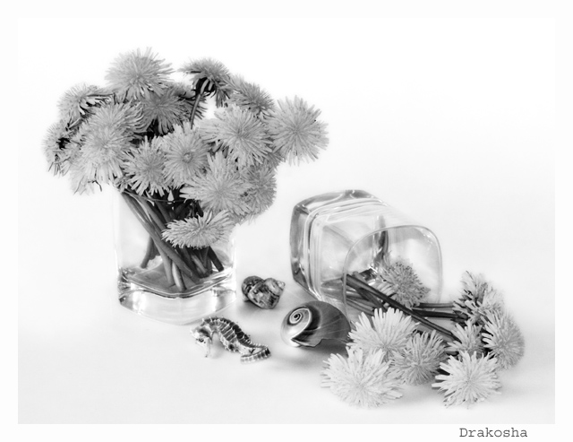**Можно сделать вывод, что курение вызывает очень сильную зависимость, которую чрезвычайно трудно преодолеть. Большинство курильщиков не могут отказаться от табака по собственной воле.**

В качестве возможной замены обычных сигарет им предлагались так называемые безникотиновые сигареты, но их производство было прекращено из-за низкого покупательского спроса. Наверное, это и к лучшему, потому что в таких сигаретах содержалось вещество, вызывающее рак ротовой полости. Другие долговременные последствия их курения неизвестны.

Занятия 5. Психология привычки

***Цель*:** ознакомить с психологическими механизмами формирования привычек и путями избавления от вредных для здоровья и окружающих привычек.

***Основные понятия*:** привычки, самообладание, самоисследование, самоуправление, рецидив.

***Исследовательские задания*:**

1. Обобщите и проанализируйте результаты тестов: «Легко ли нам отказаться от нежелательной привычки?», «Почему вы курите?».

2. Протестируйте ваших сверстников.

Мы уже знаем некоторые медицинские последствия курения. Давно известно, что курение влияет на половую систему и организм женщины, которая готовится стать матерью. Курение оказывает отрицательное воздействие на организм мужчины и женщины постепенно и незаметно, однако последствия его не менее тяжелы, чем при употреблении алкоголя и наркотика.

Мы уже отмечали, что в отличие от алкоголиков и наркоманов люди, злоупотребляющие курением, не склонны к антиобщественному поведению, правонарушениям.

**Основные социальные последствия курения сводятся к росту заболеваемости, преждевременной смерти курильщиков, нарушению взаимоотношений между людьми, влиянию на здоровье окружающих, большим экономическим потерям, которые несет общество.**

Трудно привести пример, свидетельствующий о том, что выкуривание одной сигареты или пачки сигарет привело к смертельному исходу. Имеются только статистические данные о последствиях курения, полученные на основании исследований. Следует отметить, что курение большинство людей считают социально приемлемой привычкой в обществе. Однако во многих развитых странах идет активная борьба с курением.

Вещества, которые содержатся в табаке, оказывают отрицательное влияние на здоровье человека. Помимо них в табаке имеется много веществ, которые добавляют при выращивании, обработке и сборе урожая. Кроме того, при курении на горящем конце сигареты образуется множество веществ, которые поступают в окружающую среду и вдыхаются как самим курильщиком, так и окружающими. Вот только некоторые из этих веществ: угарный газ, уксусная кислота, сажа (табачный деготь) и др. Их влияние не проходит бесследно для организма.

**В тех странах, где уже давно укоренилась привычка к курению, около 90% случаев рака легкого и свыше 80% случаев хронического бронхита, а также около 20–25% случаев смерти от болезней сердца и мозгового инсульта связывается с употреблением табака.**

Употребление табака в форме жевания приводит к раку полости рта, включая рак губы, языка, десен, слизистой оболочки щек, твердого и мягкого неба, слюнных желез. В последнее время появились данные, свидетельствующие о том, что рак, вызванный курением, поражает различные внутренние органы (мочевой пузырь, почки, поджелудочную железу, гортань, пищевод).

**Особенно опасным является курение для женщин, так как здоровье будущего потомства находится в прямой зависимости от здоровья матери. Установлена связь между курением и преждевременными родами, смертью новорожденного. Дети, родившиеся от матерей, которые курили во время беременности, как правило, весят на 180–400 г меньше.**

Вероятность возникновения заболеваний у таких детей выше, и они начинают болеть практически с первых дней жизни. Если мать продолжает курить во время корм­ления грудью, то у нее снижается выработка молока, и она вынуждена переходить на искусственное кормление. В результате в организм ребенка не поступают защитные антитела, и он становится более восприимчив к инфекционным болезням.

Курение наносит большой **вред обществу**. Оно несет расходы по лечению, оплате больничных листов, недополучает продукцию, которую могли бы изготовить заболевшие по причине курения люди.

Медленно разрушая физическое здоровье, курение оказывает **отрицательное влияние на отношения между людьми**. Прежде всего это связано с тем, что опасным является не только активное, но и пассивное курение. Человек некурящий в большей степени страдает от вредных паров табачного дыма, чем курильщик, так как его организм не адаптирован к воздействию ядовитых веществ. Это вызывает **раздражение, злость, негодование, желание не общаться с курящими людьми**. Многим неприятен запах от одежды курильщиков. **Возникают конфликты.**

Вторым важным моментом является то, что у заядлых курильщиков меняется внешность, теряется привлекательность (особенно у девушек).

И наконец, самым тяжелым последствием, отражающимся на взаимоотношениях людей, является **распад семьи или потеря близкого человека по причинам бесплодия, заболевания новорожденного ребенка**.

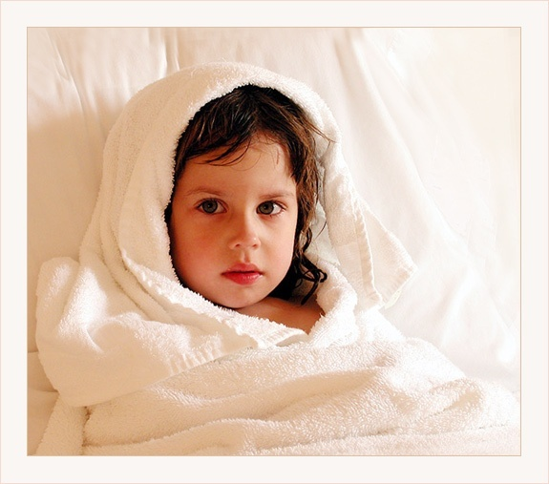**Вопросы по теме занятия:**

1. Каковы статистические данные о смертности, вызванной курением?

2. Каково влияние курения на человека?

3. Какова взаимосвязь курения и здоровья будущего ребенка?

Информ-дайджест

Привычка и привыкание

Привычки давно стали предметом изучения психологов. Основоположник научной психологии **У. Джемс** в учебнике по психологии 1892 года пишет: «Привычка играет в общественных отношениях роль колоссального махового колеса: это самый ценный консервативный фактор в социальной жизни. Она одна удерживает всех нас в границах законности и спасает «детей фортуны» от нападок завистливых бедняков. Она одна побуждает тех, кто с детства приучен жить самым тяжелым и неприятным трудом, не оставлять подобного рода занятий. Она удерживает зимой рыбака и матроса в море; она влечет рудокопа во мрак шахты и пригвождает деревенского жителя на всю зиму к его деревенскому домику и ферме; она предохраняет жителей умеренного пояса от нападения обитателей пустынь и полярных стран. Она принуждает нас вести житейскую борьбу при помощи того рода деятельности, который был предопределен нашими воспитателями или нами самими в раннюю пору жизни».

Исследователи пытаются ответить на вопрос, почему к одним действиям человек привыкает, а к другим — нет. В одном из психологических словарей сказано, что **решающее значение в формировании привычек приобретает вызываемое действием физическое и психическое самочувствие, окрашенное положительным эмоциональным тоном «приятного удовольствия»**.

Психолог **К.К. Платонов** считает, что привычка — это навык, сформировавшийся на фоне положительных эмоций. Но что интересно, в реальной жизни положительный эмоциональный фон чаще сопутствует формированию вредных привычек (например, эйфории, кайфу при употреблении спиртного, наркотиков, выкуривании сигарет). В то же время формирование полезных привычек (гигиенических и связанных с культурой поведения) часто сопровождается недовольством и слезами ребенка. Положительные же эмоции появляются лишь тогда, когда окружающие хвалят его за аккуратность, вежливость, воспитанность.

**Привычкой становится не столько потребность что-то делать, сколько потреблять: человек, например, привыкает курить не потому, что ему надо держать сигарету во рту, а потому, что у него сформировалась органическая потребность в никотине, зависимость организма от него. Потребность в курении не просто осознается, а доставляет человеку мучения, если не удовлетворяется через определенное время.**

**Привыкание** в отличие от **привычки** отражает не только возникновение зависимости организма или личности от чего-то, но и адаптацию, при которой отсутствует реакция на раздражитель при его многократном воздействии на человека. Например, мы не ощущаем на себе одежду, привыкаем к темноте и т.д.

И в заключение опять мысли **У. Джемса**: «Мы должны по возможности в самом раннем возрасте сделать привычными для себя как можно более полезных действий и остерегаться, как заразы, укоренения в нас вредных привычек».

Занятие 6. Употребление веществ, вызывающих зависимость

***Цель*:** обобщить полученные ранее знания по этой проблеме, сформировать установку на здоровый образ жизни.

***Основные понятия***: индивидуальные и социальные факторы риска; биологические, психологические и психические факторы риска; психоактивные вещества, стресс.

***Исследовательские задания*:**

1. Ознакомьтесь с «Мифами о пользе курения».

2. Методом «мозгового штурма» попробуйте назвать и другие «мифы о пользе курения», а также назвать «мифы о пользе алкоголя, наркотиков и токсических веществ».

3. Группа делится на 3 подгруппы в соответствии с ситуациями.

Ситуация 1. Студент курит.

Ситуация 2. Студент употребляет алкоголь.

Ситуация 3. Студент употребляет наркотики.

Подгруппы должны обыграть ситуацию: перечислить причины возникновения пристрастия, последствия, к которым оно может привести, и предложить конкретное решение данной проблемы. Затем обсудить эти ситуации.

Мифы о пользе курения

Существует мнение, что табак уменьшает боль, например зубную. Действительно, накурившись, человек как бы «деревенеет», голова становится тяжелой. Ему действительно кажется, что боль утихает.

Разумеется, есть гораздо более эффективные и рациональные средства против зубной боли, например пойти к врачу, вылечить зуб, а до посещения врача выпить болеутоляющую таблетку.

Считают, что курение помогает сохранить стройную фигуру, сигареты снижают аппетит. В какой-то степени это верно, но яд, содержащийся в табаке, снижает или подавляет секреторную функцию желудка и тем самым способствует расстройству пищеварения, развитию катаральных явлений. Так что курение — это палка о двух концах, и второй конец бьет гораздо сильнее, разрушая тем самым еще один миф о пользе курения.

Все разговоры о «пользе» или, скажем, «целесообразности» курения часто исходят от курящих. Однако, как видим, есть очень много всяких «обстоятельств», втягивающих в курение. К тому же сейчас начать курить гораздо легче, чем, скажем, 100, 50 и даже 20 лет назад, потому что нынешние сигареты, особенно с фильтром, гораздо «мягче» прежних папирос, самокруток из махорки, трубочного табака. Это вовсе не означает, что нынешние сигареты безвреднее прежних, нет. Нынешний подросток редко испытывает такие же неприятные ощущения, как его сверстник 200–150 лет тому назад.

Классики мировой литературы не раз обращались к теме «первой затяжки» своих героев. Николенька из повести Л.Н. Толстого «Юность» вспоминает: «Едва я успел упасть на диван, как почувствовал такую тошноту и такую слабость, что вообразил себе, что трубка для меня смертельна, мне показалось, что я умираю».

Герои Марка Твена чувствовали себя примерно так же: «…курильщики стали сплевывать что-то уже очень часто. За щеками у них образовались как будто фонтаны: под языком было сущее наводнение, только успевай откачивать; заливало даже и в горло, несмотря на все старания, и все время подкатывала тошнота. Оба мальчика побледнели, и вид у них был самый жалкий».

Сейчас трубку курят немногие. Да и нынешние сигареты действуют менее жестко, чем папиросы. Специально обработанный табак, фильтр задерживают часть никотина. Но смолистые и другие очень вредные вещества все же проникают через «фильтр». Итак, современные сигареты «мягче», но не безвреднее. Следует отметить, что вкус сигарет обусловлен количеством смол, а не количеством никотина.

Употребление веществ, вызывающих зависимость, представляет собой серьезную проблему, затрагивающую как самого человека, так и общество в целом. Наиболее опасным является употребление алкоголя, наркотиков и курение. Любой человек, который начинает употреблять данные вещества, подвергается риску возникновения проблем, связанных с их вредным действием. Факторы риска можно разделить на две группы: индивидуальные и социальные. Факторы риска, о которых пойдет речь, не являются абсолютной гарантией возникновения пагубных зависимостей в будущем. Они указывают на имеющийся повышенный риск их возникновения и являются строго индивидуальными.

К индивидуальным факторам риска относятся: **биологические, психологические, социальные**.

**Биологические факторы** определяются унаследованными различиями в организме и индивидуальными физиологическими особенностями. Многочисленные исследования показали, что лица, страдающие определенными болезнями, имеют более высокий риск возникновения зависимости. Особенно настороженно должны вести себя люди, у которых вероятность возникновения зависимости от каких-либо веществ отягощается семейными обстоятельствами.

**Психологические факторы** включают в себя эмоциональное состояние, поведение, индивидуальные черты. У каждого из нас есть определенные убеждения в отношении самих себя и окружающих. Эти убеждения настолько определяют наше мышление, что мы не сомневаемся в том, что они являются истинными. Если вдруг они вступают в конфликт с окружающим миром, то возникает состояние стресса.

***Стресс*** — это психическое и физиологическое состояние организма, которое возникает в ответ на ситуации опасности, повышенной ответственности, необходимость быстрого принятия важного решения и большие умственные и волевые нагрузки. Это довольно часто происходит в подростковом возрасте, когда ожидания не совпадают с получаемым результатом.

Начиная принимать вещества, вызывающие зависимость, человек ожидает определенного эффекта и, получив его, надеется на повторение. Однако повтор не всегда является таким, каким ожидался. И опять возникает состояние стресса, требующее действий по его ослаблению. Эмоциональное состояние (тревога, депрессия, эйфория) играет важную роль в развитии зависимости, так как зачастую неконтролируемость эмоций позволяет легко начать употреблять различные вещества. Легче вовлекаются в процесс употребления веществ люди с очень агрессивным либо с очень пассивным поведением.

Выраженные психические расстройства также способствуют употреблению вредных веществ.

К **социальным факторам** риска относятся социальное окружение человека, социальная стабильность общества, культура, законы и нормы, существующие в обществе. Каждый человек живет в уникальном социальном окружении; это его родители, близкие люди, сверстники, которые оказывают значительное влияние на формирование его личности. Положительные и теплые взаимоотношения в семье, с друзьями снижают вероятность начала употребления вредных веществ. В то же время постоянные конфликты в семье, травмирующие переживания повышают этот риск. Развод, смерть близкого человека, сексуальное насилие, ситуация, когда человек становится свидетелем травмирующего его события, — вот неполный перечень того, что способствует увеличению риска.

**Социальная стабильность общества также очень важна.** Нищета, безработица, бездомность, легкая доступность алкоголя, табачных изделий, наркотических средств ведут к увеличению числа лиц, вовлекаемых в этот процесс. Важно отметить, что законы и культура общества во многом определяют поведение граждан. В обществе, где прием алкоголя, курение являются традиционными и социально приемлемыми, злоупотребление данными веществами более высокое. Ограничение доступа к ним, увеличение цен, запрет на употребление в общественных местах снижают процент вовлеченных лиц.

Следует отметить, что продолжительность времени между началом потребления и формированием зависимости различна и зависит от индивидуальных особенностей потребителя и вида потребляемого вещества. К примеру, зависимость от алкоголя вызывается в среднем за период от 10 до 15 лет. Тогда как от гашиша зависимость может развиться после нескольких приемов.

**Вопросы по теме занятия:**

1. Что можно отнести к индивидуальным факторам риска при употреблении алкоголя, табака и других психоактивных веществ?

2. Какие социальные факторы способствуют употреблению алкоголя, наркотиков и курению табака?

3. Назовите «мифы о пользе курения, употребления алкоголя, наркотиков».

Информ-дайджест

Неразлучная парочка

Между курением и неумеренной тягой к спиртному есть прямая взаимосвязь: чем больше куришь, тем больше хочется выпить. К такому выводу пришли ученые медицинского факультета Торонтского университета (Канада). Оказывается, мозг курильщика, имеющего даже незначительное пристрастие к алкоголю, при поступлении в организм дозы никотина вырабатывает биохимический импульс-команду на употребление новой порции спиртного.

**Опыты производились над крысами-алкоголиками. При введении в их организм дозы никотина, примерно соответствующей той, которую получает человек, выкуривающий ежедневно 10–15 сигарет, потребность в спиртном у крыс возрастала на 30%.**

«Мы получили доказательства того, что курение провоцирует потребление спиртного, но есть также данные и о существовании обратной связи, т.е. употребление алкоголя провоцирует курение», — отметила руководитель исследователей ДжуанАнле.

По ее словам, в ходе экспериментов различными веществами удавалось «отключать» в мозгу крыс рецепторы, реагирующие на никотин. В этом случае «интерес» подопытных животных к алкоголю снижался сразу на 40%. Это, убежденаДжуанАнле, может быть чрезвычайно важным фактом для специалистов, которые лечат страдающих алкоголизмом или табачной зависимостью. Статистика свидетельствует, что 90% алкоголиков являются одновременно и заядлыми курильщиками. Кроме того, полученные учеными результаты помогут всем, кто хочет бросить курить. Теперь ясно, что им надо жестче ограничивать потребление спиртного.

В настоящее время исследователи пытаются определить, имеют ли значение наследственные факторы в пристрастии человека к никотину и алкоголю.

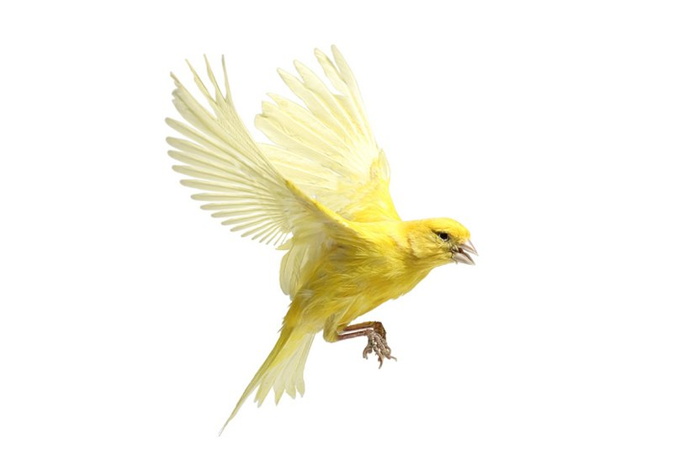

Занятие 7. Анатомические и физиологические аспекты курения

***Цель*:** объяснить влияние табачной смолы на дыхательную систему человека.

***Основные понятия*:** дыхательная система, респираторные инфекции, никотин, смола, бронхит, эмфизема, рак, реснички респираторного эпителия.

***Исследовательские задания*:**

1. Предложите студентам ответить на вопросы анкеты «Что вы знаете о вреде курения».

2. Проанализируйте групповые ответы учащихся. Какие ответы чаще совпадали с правильными? Сколько студентов правильно ответили на каждое утверждение? У кого самое высокое количество баллов?

Каждое дыхательное движение включает в себя вдох и выдох. Мы вбираем воздух в себя и выдыхаем его. Когда дыхание проходит **нормально,** то дышим мы через нос, где воздух подогревается, **увлажняетсяи фильтруется через крошечные ворсинки, выстилающие носовую полость и дыхательные пути.** Именно поэтому мы чихаем, когда пользуемся чем-то мелко измельченным. Таким образом, организм исторгает из себя инородное тело, попавшее в дыхательные пути.

После того как воздух покидает **носовую полость,** он проходит через **гортань** и попадает в **трахею,** которая выстлана **мерцательными ресничками,** совершающими до 900 колебаний в минуту. Функция ресничек **респираторного эпителия** состоит в том, чтобы отфильтровывать любые инородные тела, попадающие с воздухом в дыхательные пути. При нормальном дыхании отфильтрованный ресничками воздух поступает через трахею **в два бронха** — один ведущий **в правое легкое,** а другой — **в левое.** Подобно корням дерева бронхи разветвляются на **бронхиолы,** которые становятся все тоньше и тоньше. Поэтому многие врачи называют их **бронхиальным деревом.** По краям бронхиол расположены **альвеолярные мешочки,** в которых происходит **газообмен.** Из всех газов нас больше всего интересуют кислород и углекислый газ. **Обычно мы вдыхаем кислород и выдыхаем углекислый газ.** Наши легкие по размеру соответствуют футбольному мячу и не имеют мышечной ткани. Мышцей, обеспечивающей работу легких, является **диафрагма,** которая расположена под легкими и над желудком.

**При нормальном дыхании, вдыхая через нос с закрытым ртом, вы полностью расправляете легкие, и ваша диафрагма оказывает давление на желудок, а стенка живота выдвигается вперед. Однако большинство из нас дышат неправильно. И в результате поднимается грудная клетка, а легкие не заполняются до полного объема.**

Отвлечемся немного и посмотрим, **что происходит при затяжке сигаретой.**

**Во-первых,** вы затягиваетесь через рот, обходя таким образом первый рубеж обороны, каким является нос**.**

**Во-вторых,** при вдыхании более 30 канцерогенных веществ вместе со смолой и никотином возникает первая реакция — **кашель,это первая попытка организма избавиться от чужеродных веществ, которые мы в него вводим.** Однако, если настойчиво продолжать курить, мерцательные реснички, которые раньше колебались с частотой 900 раз в минуту, начинают замедлять колебания. **При достаточной длительности раздражения реснички отмирают.** Под слоем ресничек расположены клетки слизистой оболочки, вырабатывающие слизь. Слизь функционирует подобно пробке, очищая воздух, как это когда-то делали реснички. Для курильщика такое состояние называется **хроническим бронхитом** (хроническим, потому что оно постоянно).

**Респираторные инфекции**, которые нас поражают в холодное время года или во время эпидемий гриппа и которые приводят к бронхиту, вызываются бактериями и вирусами и длятся **10—14** дней.

**Постоянное раздражение слизистой оболочки при хроническом бронхите, как показали исследования, чаще всего ведет к зарождению раковых клеток именно здесь, в слизистой оболочке.**

По мере продвижения вниз по дыхательному тракту к основанию бронхиол **разрушительное воздействие никотина,** смолы и еще 150 химических веществ усиливается. Один из вредных процессов имеет место при газообмене. Отдельные **химические вещества** вступают в связь с **кислородом,** входящим в состав молекулы углекислого газа, тем самым превращая его в чрезвычайно **ядовитый угарный газ,** который затем разносится по всему организму. Одним из последствий длительного отравления угарным газом является **болезнь Рэйно,** в результате которой **уменьшается приток крови к пальцам рук и ног,** что может повлечь за собой **заражение крови и последующую ампутацию.**

**Еще одно вредное воздействие химических веществ на альвеолы в том, что альвеолы, приспосабливаясь к изменениям в кислородном обмене, до предела увеличиваются в объеме. И так же, как лопается чрезмерно надутый шар, происходит разрыв альвеол, который носит название альвеолярной (везикулярной) эмфиземы.**

Человек рождается с определенным количеством альвеол, и организм не в состоянии заменить их в случае их разрушения. Конечно же, в процессе старения какое-то количество альвеол теряется, но ущерб, наносимый курением, несравнимо больше.

Эмфизема необратима. Однако, если удается убедить курящего отказаться от курения, развитие данного заболевания может быть остановлено.

За исключением эмфиземы и роста раковых клеток, другие патологические процессы в органах дыхания, вызванные курением, могут быть обратимыми, если человек бросает курить. **В зависимости от интенсивности курения в прошлом процесс восстановления может занять от одного до пяти лет.** В течение первых двух недель происходит обильное выделение слизи, и начинается процесс оздоровления.

**Вопросы по теме занятия:**

1. Что происходит с воздухом, когда мы его вдыхаем?

2. Нарисуйте путь движения воздуха в легкие.

3. Что происходит, когда человек затягивает в рот дым сигареты?

4. Какова функция ресничек респираторного эпителия?

5. Каковы последствия курения для человека?

6. Сочините сказку о проникновении Злого Дыма в Царство Организма.

7. Дайте ответы на вопросы анкеты «Что вы знаете о вреде курения?» («верно» — «неверно»).

***Анкета «Что вы знаете о вреде курения?***

1. Одна из главных причин курения подростков — это чтобы «быть как все».

2. Некурящие вынуждены страдать от заболеваний дыхательной системы в результате пассивного курения.

3. Курение помогает расслабиться, когда человек нерв­ничает.

4. В легких человека, выкуривающего каждый день в течение года по пачке сигарет, оседает один литр табачной смолы.

5. Физические упражнения нейтрализуют вред, наносимый курением.

6. Одной пачки сигарет вполне достаточно, чтобы участился пульс, повысилось кровяное давление и нарушились нормальное кровоснабжение и циркуляция воздуха в легких.

7. Большинство курящих получают от курения удовольствие и не собираются бросать курить.

8. Курение является одной из основных причин заболеваний сердца.

9. Большинство подростков в состоянии бросить курить в любое время.

10. Нет ничего страшного в том, что подростки «балуются» сигаретами, если они оставят это занятие до того, как курение превратится в привычку.



Информ-дайджест

Восемь курильщиков в минуту

В Бангкоке установлены гигантские «часы смерти». Они отсчитывают каждую минуту по восемь смертей. Именно столько людей на планете гибнет ежеминутно от курения. По словам руководителя Всемирной организации здравоохранения (ВОЗ) Гру Харлем Брундтланд, ежегодно от этой вредной привычки умирают 3,4 млн человек. «И если мы ничего не предпримем, к 2030 году каждый год от никотина будут погибать более 10 млн курильщиков в год», — отметила она.

По информации английского информационного агентства Рейтер, сегодня миллионы молодых людей по всему миру приобщаются к сигаретам, что делает табачный бизнес наиболее прибыльным, особенно в Юго-Восточной Азии. Приятное исключение составляет лишь Таиланд, в котором больше десяти лет продолжается антитабачная кампания. Здесь запрещена реклама сигарет, а цены на табачные изделия из-за различных акцизов порой оказываются доступными далеко не для всех. Сегодня в Таиланде заядлым курильщиком считает себя каждый пятый житель страны. Несколько лет назад пускал дымок каждый третий.

Занятие 8. Физиологические последствия курения

***Цель*:** добиться от студентов понимания физиологических последствий курения и влияния табачной смолы на живую ткань.

***Основные понятия*:** никотин, дыхательные пути, головной мозг, последствия курения для организма.

***Материалы*:** прозрачная пластиковая бутылка с колпачком, трубка длиной 5–7 см, шарики из ваты, пластилин, сигарета без фильтра, спички.

***Исследовательские задания*:**

1. Приготовьте прибор для курения. В крышке проделайте отверстие размером с диаметр трубки. Вставьте трубку и замажьте отверстие пластилином.

2. Необходимо продемонстрировать учащимся проникновение смолистых веществ в легкие.

Задача эксперимента — показать, что смолистые вещества немедленно проникают в рот и легкие.

Вставьте ватные шарики в бутылку, сигарету — в трубку. Завинтите крышку.

Сжав бутылку, выдавите из нее воздух. Зажгите сигарету и начните медленно и равномерно ослаблять давление на бутылку.

Выводы из наблюдений можно получить, ответив на вопросы:

* Как выглядят ватные шарики после эксперимента?*

* Как выглядит бутылка?*

* Как вы думаете, какое влияние оказывает курение на внутреннюю поверхность ваших легких?*

После эксперимента проделайте следующее:

* протрите ватным шариком стебель нескольких растений;*

* посмотрите, что произошло с растениями.*

В природных условиях никотин представляет собой жидкое вещество, содержащееся в растении под названием табак. Он содержится в сигаретах, сигарах, трубочных и жевательных сортах табака. Когда человек закуривает сигарету, никотин вдыхается с дымом. **Дым проникает через клетки дыхательных путей с током крови и быстро достигает головного мозга.**

**При курении никотин способствует повышению частоты сердечных сокращений, в результате чего сердце вынуждено работать интенсивнее, и ему требуется больше кислорода. Одновременно угарный газ, образующийся в легких из дыма, уменьшает количество кислорода, поступающего в кровь и к сердцу.**

Таким образом, в то время когда организму требуется большее количество кислорода, он его недополучает. Кроме того, курение временно повышает кровяное давление, сужая сосуды и учащая сердечный ритм. Человек, выкуривающий пачку сигарет в день, подвергает себя вдвое большему риску сердечного приступа по сравнению с некурящим. Чем раньше он начал курить, тем выше этот риск.

**Безвредных сигарет не существует.** Сигареты с пониженным содержанием никотина и никотиновых смол также вредны и увеличивают опасность разных заболеваний. В сигаретах содержится липкое вещество, называемое **смолой.** Она похожа на гудрон, или вар. Никотиновая смола налипает на легкие, приводит к появлению пятен на зубах и пальцах. Даже если в сигарете имеется фильтр, он не может задержать все количество смолы, часть которой попадает в организм курящего. Часто люди, курящие сигареты с фильтром, затягиваются сильнее, таким образом все равно наполняя легкие табачным дымом и смолой.

В состав табачного дыма входит около 4000 химических веществ, многие из которых ядовиты. Более 40 из них вызывают раковые заболевания. Шансы курильщика на получение рака легких в 10 раз выше, чем у некурящих. Курение тесно связано с эмфиземой и хроническим бронхитом. Курильщики часто кашляют, пытаясь избавить свой организм от дыма и ядовитых химических веществ. **Сигаретный дым вреден как для курящих, так и для некурящих.**

Затем учащиеся вместе с преподавателем изготавливают аппарат, с помощью которого демонстрируется воздействие табачного дыма на легкие человека.

**Вопросы по теме занятия:**

1. Обсудите итоги эксперимента.

2. Каковы физиологические последствия курения и влияния табачной смолы на живую ткань?

3. Что изменяется в организме человека во время курения?

Информ-дайджест

Сигарета — атомный реактор?

Итальянские ученые выяснили: никотин и смолы не являются единственными вредными веществами, воздействующими на организм курильщиков.

По данным исследователей, курильщик подвергается также воздействию радиации. Так, 20 выкуренных в день сигарет по влиянию радиации равносильны 300 флюорографиям, сделанным в течение года. Дело в том, что в табаке содержится радиоактивный полоний-210, альфа-излучение которого особенно вредно для живых клеток.

Результаты исследования должны пройти проверку в государственных органах Италии. Затем, если эти данные подтвердятся, Организация по защите итальянских потребителей потребует от производителей табака химическим способом нейтрализовать полоний-210 в производимой ими продукции.

Занятие 9. Кратковременные и длительные последствия курения

***Цель*:** убедить студентов в однозначности отрицательного влияния курения.

***Основные понятия*:** кратковременные последствия, длительные последствия.

***Материалы*:** бумага, карандаши.

***Исследовательские задания*:**

1. Разделите группу на четыре команды. Капитан каждой команды записывает ответы четырех команд, которые должны перечислить:

*** отрицательные кратковременные последствия курения (1-я группа);***

*** возможные отрицательные длительные последствия курения (2-я группа);***

*** положительные кратковременные последствия курения (3-я группа);***

*** положительные долгосрочные последствия курения (4-я группа).***

Каждой команде для обдумывания ответов дается 10–15 минут.

***2. Проанализируйте ответы по степени важности.***

***3. Обсудите результаты работы.***

**Кратковременные отрицательные последствия курения** (проявляющиеся через несколько минут после первой затяжки):

*** учащенное сердцебиение;***

*** рост артериального давления;***

*** раздражение слизистой оболочки горла;***

*** проникновение в кровь угарного газа;***

*** попадание в легкие канцерогенных веществ;***

*** отравление воздуха;***

*** иногда раздражение слизистой оболочки глаз;***

*** снижение температуры кожных покровов.***

**Возможные другие отрицательные последствия курения:**

*** повреждение слизистой оболочки губ, языка, неба, гортани, горла, что в свою очередь неблагоприятно сказывается на вкусовых ощущениях;***

*** появление сухого прерывистого кашля, неприятного запаха изо рта, инфекции полости рта;***

*** ухудшение обоняния;***

*** преждевременное образование морщин на лице;***

*** пожелтение зубов;***

*** нарушение нормального дыхания и снижение выносливости;***

*** снижение сопротивляемости организма к различным заболеваниям.***

**Воздействие длительного курения на организм может вызывать следующие заболевания:**

*** рак легких, полости рта, пищевода, гортани, поджелудочной железы и мочевого пузыря;***

*** инфаркт миокарда;***

*** язвы желудка, двенадцатиперстной кишки;***

*** заболевания системы кровообращения, инсульты;***

*** эмфизему;***

*** хронический бронхит.***

К положительным последствиям курения учащиеся могут отнести, например, то, что оно помогает выглядеть «как надо», и другие «мифы о пользе курения».

**Вопросы по теме занятия:**



1. Вспомните опасные последствия курения.

2. Дайте отрицательную оценку выбору, сделанному в пользу курения.

3. Какие могут быть отрицательные последствия курения?

4. Действительно ли имеются «плюсы» курения?

Информ-дайджест

Пагубное воздействие курения

Какие действующие компоненты табака приводят к столь резким реакциям сердечно-сосудистой (побледнение кожных покровов) и нервной систем (тошнота, головокружение, слабость мышц), наконец, органов пищеварения (рвота)?

Некоторые курильщики полагают, что сигаретные фильтры, освобождая дым от содержащихся в нем частиц, делают его безвредным. К сожалению, это не так. Предлагаемые поглотители пока не достигают желаемой цели, а наиболее часто употребляемые фильтры, изготовленные из специально обработанных сортов бумаги, задерживают не более 20% содержащихся в дыме веществ. **Таким образом, подавляющая масса веществ при сухой перегонке табака поступает в легкие.** Всасываясь через слизистые оболочки в кровь и разносясь по всему организму, эти вещества производят в своей совокупности то своеобразное действие, ради которого курильщик спустя некоторое время вновь начинает курить.

Курящий с жадностью затягивается ароматным дымом, не задумываясь, конечно, о том, что вызывает в организме каждая подобная затяжка. Первыми в контакт с табачным дымом вступают рот и носоглотка. Проходя через слой табачной набивки, дым от тлеющего табака хотя и успевает охладиться, но не настолько, чтобы сравняться с температурой полости рта. Обычно температура табачного дыма около 55—60°С.

Разрушительное воздействие на организм первым оказывает тепло. Чтобы ввести дым из полости рта и носоглотки в легкие, курильщик автоматически и незаметно, слегка приоткрывая рот, вдыхает порцию воздуха, с которым дым изо рта и носоглотки попадает в легкие.

**Температура воздуха, поступающего при этом в рот, обычно на 40°С ниже температуры дыма. Такие значительные перепады температуры во время курения отражаются на состоянии зубной эмали. Со временем на ней появляются микроскопические трещинки — «входные ворота» для микроорганизмов. В результате этого зубы у курящих начинают разрушаться раньше, чем у некурящих.**

Нарушение зубной эмали способствует отложению на поверхности зубов табачного дегтя, вследствие чего эмаль приобретает желтоватый цвет, а полость рта начинает издавать специфический запах, ощущаемый при разговоре с курильщиками. Температура дыма оказывает влияние на слизистые оболочки рта и носоглотки. Капилляры их расширяются, слизистая оболочка (щек, нёба, десен) подвергается раздражению, воспаляется.

**Тепло табачного дыма и находящиеся в нем химические вещества (аммиак, кислоты и др.) раздражают слюнные железы. Наступает усиленное выделение слюны, которую курильщики вынуждены сплевывать. Часть слюны они проглатывают. Ядовитые вещества дыма (анилин, сероводород и др.), переходя в слюну, действуют на слизистую оболочку желудка, что не остается бесследным.**

Потеря аппетита, боли в области желудка, чередование запора и поноса, хронические гастриты и, наконец, язвы желудка и двенадцатиперстной кишки — вот расстройства, которые встречаются у курящих во много раз чаще, чем у некурящих.

Постоянное курение, как правило, сопровождается бронхитом, который проявляется кашлем после пробуждения и отхаркиванием сероватой, грязно-коричневой мокроты. Хроническое раздражение слизистой оболочки голосовых связок сказывается на тембре голоса. Он теряет звучность и чистоту, что особенно хорошо заметно у девушек и женщин, злоупотребляющих курением. Еще более наглядно курящего характеризует цвет лица.

В результате поступления дыма кровь альвеолярных капилляров, вместо того чтобы обогащаться кислородом, насыщается угарным газом, который, соединяясь с гемоглобином, образует так называемый карбоксигемоглобин, в результате чего часть гемоглобина исключается из процесса нормального дыхания организма.

Коварно действие синильной кислоты. Проникая в кровь, она снижает способность клеток воспринимать кислород из притекающей крови. Наступает кислородное голодание, а так как нервные клетки больше всех остальных нуждаются в кислороде, они первыми страдают от действия синильной кислоты. При большой дозе синильной кислоты вслед за сильнейшим возбуждением центральной нервной системы наступает ее паралич, прекращается дыхание, а затем останавливается и сердце.

Конечно, содержание синильной кислоты в дыме сигарет чрезвычайно мало: в дневном «рационе» среднего курильщика ее в 40 раз меньше смертельной дозы, тем не менее хроническое отравление нервной системы этим ядом, безусловно, сказывается на ее работе.

**Итак, при каждой затяжке дыма сигареты нарушается усвоение кислорода организмом и в связи с этим нормальное течение одного из важнейших физиологических процессов — дыхания, без которого невозможна жизнь.**

Немаловажное значение имеют и остальные составные части сигаретного дыма, в частности аммиак. Этот газ отлично растворяется в воде с образованием щелочно реагирующего раствора, известного под названием нашатырного спирта. Обладая свойствами щелочи, нашатырный спирт раздражает слизистые оболочки, вызывая безлихорадочный бронхит курильщиков. В итоге значительно снижается сопротивляемость легких к различным инфекционным заболеваниям, в частности к туберкулезу.

Табачный деготь, являясь концентратом жидких (органических кислот, эфирных масел, анилина и др.) и твердых (частиц углерода, канцерогенов, полония) веществ, оседает на стенках воздухоносных путей, накапливается и в альвеолах. Часть табачного дегтя выделяется при кашле с мокротой, а часть проникает в ткани слизистых оболочек, придавая им темный цвет.

Как видим, курение сопровождается весьма неприятными ощущениями и даже патологическими реакциями организма.

Занятие 10. Принятие решения

**«Курить — не курить»** есть важный вопрос, решать который приходится многим из нас в какой-то момент жизни. Каждый человек имеет право на свободу выбора — курить или не курить, но наш выбор не может быть по-настоящему свободным и отвечать нашим интересам, если мы не познали самого себя, свои нравственные ценности и цели. Человек находится в неведении относительно внешних воздействий, которые влияют на принятие решений.

Оптимальное решение относительно курения можно принять, только поняв, что ты за человек, кем хочешь быть, как стать тем, кем тебе бы хотелось. Только тогда можно свободно решить, «вписывать» или «не вписывать» курение в свои планы на ближайшую и отдаленную перспективы.

Методика для тех, кто хочет принять решение «Не курить!»

Суть методики состоит в проведении своеобразной **«психической атаки»** на привычку курить, в оказании помощи в мобилизации сознания и воли курящего человека против этого очевидного зла, которое укорачивает жизнь миллионов людей.

По статистике, если человек выкуривает в день полторы пачки сигарет («отравляющих снарядов»), то это приравнивается к тому, что он в течение года добровольно 300 раз подвергается флюорографии.

Кроме того, токсичность табачного дыма в 4,5 раза выше токсичности выхлопных автомобильных газов. При выкуривании 20 сигарет человек фактически дышит воздухом, загрязнение которого в 580—1100 раз превышает гигиенические нормы.

Для активизации сознания следует взять себе за правило добросовестно, независимо от повода к курению, фиксировать на отдельном листе бумаги каждое отравление табачным дымом галочкой или крестиком. Отравился раз (затянулся табачным дымом) — поставь крестик. Случилось, к примеру, 15 отравлений (затяжек) от одного «отравляющего снаряда» (сигареты) — значит, на бумаге должно быть 15 фиксаций-крестиков. Обязателен и подсчет «отравляющих снарядов» (сигарет), выкуренных за сутки.

**Для дальнейшей активизации сознания на отдельном листе бумаги напишите следующее:**

**«Подарки» от курения:**

* снижение интеллектуальных способностей,
* умственной и физической трудоспособности,
* формирование конфликтности характера,
* угроза возникновения ишемического заболевания сердца,
* гипертонической болезни,
* гастрита, язвы желудка,
* хронического бронхита,
* эмфиземы легких,
* раковых заболеваний,
* потеря привлекательности,
* преждевременное старение,
* сокращение жизни в среднем на 10—15 лет.

**На оборотной стороне листа напишите, что вы получите в результате отказа от курения:**

* укрепление здоровья,
* прекрасный сон,
* возрастание умственных и физических способностей,
* спокойную нервную систему,
* повышение устойчивости к стрессам,
* улучшение взаимоотношений с родителями,
* высокую работоспособность,
* повышение интереса к жизни, к творчеству,
* рост самоуважения.

Лист бумаги с перечисленными показателями, аккуратно сложив, положите в пачку сигарет («отравляющих снарядов»). Когда пачка закончится, лист переложите в другую пачку. Пусть эта информация постоянно помогает вам определиться в вопросе: курить или не курить?

**Вопросы по теме занятия:**

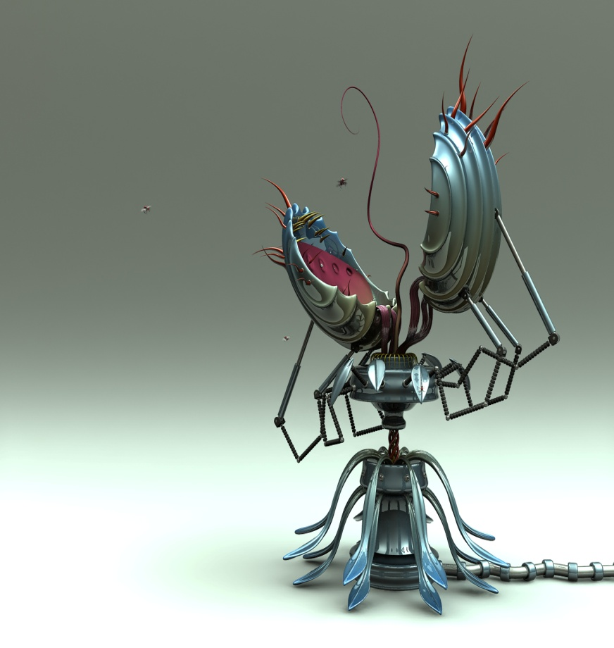

1. Подумайте, какие ваши личностные качества могут повлиять на принятие решения в пользу или против курения.

2. В ваши будущие планы вписывается или не вписывается курение? Обоснуйте ответ.

Информ-дайджест

Юрий Горный советует

Известный психолог с феноменальными способностями **Юрий Горный** предлагает свой вариант **избавления от курения и переедания.**

Начнем с того, что поведение человека в большей степени, чем мы это себе представляем, автоматизировано. Привычки, стереотипные действия играют огромную роль. А после того как стереотип действия приобретен, он начинает жить своей жизнью и переходит из сферы сознания в сферу подсознательную. В том случае, когда поведенческие стереотипы не противоречат представлениям сознания о том, что хорошо и что плохо, — конфликта нет. Ну а когда бессознательный стереотип начинает оцениваться как вредный, нежелательный, он начинает выступать как «паразитарная воля». Иначе говоря, человек обнаруживает в себе как бы «чужую волю». Эта воля действует как инородное тело, она слепа, на нее не действуют ни убеждения, ни разумные доводы.

Избавляясь от вредной привычки, важно твердо усвоить, что волевое ее подавление, постоянная борьба с самим собой малоэффективны. Кроме того, такая борьба, как правило, сопровождается чрезмерной возбудимостью, раздражительностью, часто переходящими в невроз.

Итак, с чего мы начинаем? Прежде всего необходимо осознать и четко сформулировать, почему вы хотите избавиться от ненужной привычки. Лучше всего для этого в спокойной обстановке составить список ваших мотивов. Например, если вы хотите избавиться от курения или переедания, **ваш мотив — сохранение здоровья**. Поэтому начните с составления списка причин, способствующих сохранению вредной привычки, и продумайте, чем их можно заменить. Например, если вы курите, подумайте о том, как еще можно снять нервное возбуждение, неуверенность в себе. Может быть, курение возможно заменить жевательной резинкой, сосанием леденцов и т.д. И уже после того как вы решили для себя, что главное в вашем стремлении — избавиться от вредной привычки, можно приступать к самовнушению, к самогипнозу.

Достигнув состояния глубокого расслабления, старайтесь как можно **ярче представить себе ваше самочувствие после избавления от вредной привычки.** Например, вы стремитесь избавиться от лишнего веса. Постарайтесь мысленно увидеть, как вы легко и непринужденно идете по улице, как легко и приятно вам дышится, как на вас чаще обращают внимание окружающие, провожая вас восхищенным взглядом, постарайтесь увидеть себя стройным и гибким, без жировых отложений; постарайтесь вообразить четко и ясно, как вы садитесь за стол, съедаете очень небольшое количество пищи и после этого испытываете необыкновенную сытость. Постарайтесь «увидеть», как вы пьете чай, не положив в чашку сахара, ощущая приятный, не испорченный посторонней примесью вкус напитка. При проведении самогипноза (самовнушения) старайтесь максимально использовать свое воображение и максимально наглядно представлять все выгоды в случае успеха.

**Ни в коем случае нельзя заниматься самобичеванием и самоуничижением.** Не надо «насмерть» бороться с вредной привычкой: если вы испытываете сильную потребность в сигарете — выкурите ее, в принятии пищи — можно немного поесть. Не реже двух раз в день проводите сеансы самогипноза, при этом максимально «включая» собственное воображение. Делая это регулярно, вы скоро обнаружите, что вредная привычка «угасает». (Например, если вы курите, то обнаружите, что сократилось количество потребляемых сигарет.)

Помимо самовнушения можно использовать еще один прием: **решите для себя, что всякий раз, когда вам захочется есть или курить, вы сделаете это, выполнив определенный ритуал.** Положим, перед тем как что-нибудь съесть, вы сделаете десять глубоких вдохов и выдохов, сосредоточившись на самом процессе, на том, как воздух входит в легкие и затем их покидает. В качестве ритуального действия можно выбрать отжимания с помощью ручного эспандера: вы можете решить для себя, что каждый раз, когда захочется есть, вы предварительно 15 раз отожмете экспандер либо сделаете другое физическое упражнение, выполнив его максимально сосредоточившись. После выполнения этого ритуала вы решаете — принимать пищу или нет, вытаскивать из пачки сигарету или отложить это «на потом». Ритуал в данном случае является заменителем паразитарного влечения, ослабляет его, гасит, снижает порочную страсть. При проведении такой психотерапии в комплексе с гимнастикой мы гарантируем вам успех. Ваше искреннее желание и наши советы дадут вам необходимую уверенность в том, что ваше здоровье — в ваших руках

Еще одна попытка бросить курить

Новейший рецепт профессора, доктора медицинских наук **А.Т. Филатова**: 1 столовую ложку листьев эвкалипта залить 0,5 л кипятка, настоять 1 час. Добавить 1 столовую ложку меда, 1 столовую ложку глицерина. Принимать по 1/4 стакана 7 раз в день. Курс лечения — 30 дней.

**Одновременно выполняйте следующие правила.**

Каждые день-два уменьшайте количество сигарет на 1 штуку, увеличивайте интервалы между перекурами. Когда сигарет останется 5—7 штук, выкуривайте их не полностью: на три четверти, наполовину. Через несколько дней делайте только несколько затяжек. Старайтесь с самого начала как можно дольше не курить с утра, не курить после еды. Уберите из квартиры, из клюбого помещения все, что напоминает о курении: зажигалки, пепельницы, сигареты.

**После курения люди нередко набирают вес. Специалисты предлагают следующий рецепт для такого случая.**

Вам поможет сбор из разных лечебных трав. Смешайте1/2 чайной ложки семян укропа с 1 чайной ложкой цветков ромашки и 1 столовой ложкой липового цвета. Заварите 1 столовую ложку приготовленной смеси стаканом кипятка в термосе и пейте по 1/2 стакана утром и на ночь. Этот настой довольно эффективен, пить его нужно примерно месяц или полтора, а затем через 1—3 месяца курс лечения повторить. Только тогда вы добьетесь хорошего результата.

Тренинг отказа от курения

**Первое занятие**

*РИТУАЛ ПРИВЕТСТВИЯ*

Все студенты становятся или садятся в круг. Ведущий или члены группы могут предложить свой вариант приветствия на всех занятиях. В качестве приветствия может быть «речёвка», демонстрация какого-либо жеста и т.п. Например, каждый член группы по очереди говорит: «Наша группа делает вот так…» – и показывает какой-либо жест, вся группа повторяет.

#### **ПРЕДСТАВЛЕНИЕ**

В начале работы каждый должен оформить визитку, где указывается свое тренинговое имя. При этом каждый вправе взять себе любое имя. Представляется полная свобода выбора. Имя должно быть написано разборчиво и достаточно крупно. Визитка крепится на груди так, чтобы все могли прочитать. В дальнейшем на протяжении занятий нужно обращаться друг к другу по этим именам. Время на оформление визиток – 5 минут.

Затем необходимо найти себе партнера и в течение 5 минут подготовиться к представлению его всей группе. Основная задача представления – подчеркнуть индивидуальность своего партнера, рассказать о нем так, чтобы все остальные участники сразу его запомнили. Все объединяются в один большой круг и по очереди рассказывают о своем партнере, подчеркивая его особенности (привычки, качества, умения, привязанности).

#### **ВЫРАБОТКА ПРАВИЛ ГРУППЫ**

После того, как все выбрали себе тренинговое имя, необходимо поговорить об основных правилах психологического тренинга, обсудить особенности этой формы общения. Ведущий говорит: «Сегодня мы должны выработать правила работы именно нашего коллектива». Примеры таких правил: говорит один человек, безоценочно принимать личность, соблюдать конфиденциальность. Участники тренинга должны соблюдать следующие правила группы: не курить за час до начала тренинга, во время проведения тренинга, а также не курить час после проведения тренинга; вести дневник самонаблюдения, выполнять домашние задания.

##### **УПРАЖНЕНИЕ «ОБЩИТЕЛЬНЫ ЛИ ВЫ?»**

Любому человеку интересно и полезно знать мнение о себе окружающих. Что о вас думают другие люди? Как они воспринимают вас, ваши поступки, слова, внешность? Но самое обидное – очень трудно узнать об этом. Ведь у нас не принято, например, подойти в автобусе или трамвае и просто спросить: «Как ты ко мне относишься?». Нас не поймут. Да только ли в трамвае, ведь и дома, где живем, и в университете не всегда это удобно сделать. Вот мы и живем, не зная точно, как же все-таки к нам относятся люди.

В нашем коллективе у вас такая возможность есть. Давайте прямо сейчас попробуем провести мини-социологический опрос членов группы. Каждый присутствующий имеет определенное мнение по поводу вашей внешности, манеры говорить, жестикулировать. Но мы зададим друг другу только один вопрос: «Как ты думаешь, я общительный человек?». Для более организованного проведения опроса целесообразно будет использовать специальный бланк – опросный лист.

# **Опросный лист**

|  |  |  |
| --- | --- | --- |
| Тренинговое имя опрашиваемого | Мнение, баллы | Подпись |
| 1. |  |  |
| 2. |  |  |
| 3. |  |  |
| 4 и т.д. |  |  |

Каждый из вас должен подойти к возможно большему числу тoварищей и задать один и тот же вопрос: «Как ты думаешь, я общительный человек?» Тот, к которому обратились, может и не отвечать, ему ведь самому нужно собрать как можно больше мнений о себе. Но если он решается ответить, то нужно давать оценку по следующей шкале:

+2 – ты самый общительный человек;

+1 – ты общительный человек, но есть более общительные люди;

0 – я тебя совсем не знаю с этой стороны;

--1 – ты необщительный человек, но есть более необщительные люди;

--2 – ты совсем необщительный человек.

Вы оцениваете спрашивающего исходя из своих представлений о нем и того нового, что уже смогли узнать на занятии. Оценка сразу записывается в опросный лист того участника, который ее получил. Не забудьте вместе с оценкой в баллах получить подпись опрашиваемого. Если не будет подписи, то балл не засчитывается. На все дается максимум 5 минут.

***УПРАЖНЕНИЕ «ИНТЕРВЬЮ»***

Все члены группы садятся в круг. Ведущий предлагает им рассчитаться на первый-второй. Первые — это журналисты. Их задача — выяснить наиболее полную картину отношения к курению и умения отказываться у большего числа людей. Вторые — люди, у которых журналисты берут интервью. Затем происходит обмен ролями. После завершения интервью члены группы рассаживаются по кругу и обсуждают полученную информацию с позиций интервьюируемых и журналистов.

***РИТУАЛ ПРОЩАНИЯ***

Одной из последних процедур каждого занятия является ритуал прощания. Он может проходить в форме анкетирования, которое начинается словами «Откровенно говоря…». Вам нужно закончить предложения, которые даны в анкете, и тем самым высказать свое отношение к происходящему. Будьте предельно откровенны, так как ваше мнение поможет ведущему продумать следующее занятие, сделать его более полезным для вас и всей группы в целом.

Студенты могут встать в круг и держаться за руки. Каждый на прощание говорит одно слово, отражающее его настроение. Или каждый произносит фразу «Сегодня я понял, как важно отказаться от курения, как важно отстаивать свою позицию, и это проявляется в том, что я …» и заканчивает предложение. Возможен и такой вариант: каждый говорит своему соседу комплимент, пожатием руки выражает поддержку. Это может быть и своеобразный ***«Танец свободы».*** Представьте себе танец победы над трусостью, плохими привычками, над своими слабостями. Каждый танцует и проявляет свои чувства так, как хочет и может. Клич во время танца – победоносное **«х-х-э!».**

Можно и ***«обменяться впечатлениями».*** Участники группы высказывают по очереди свои чувства, подчеркивая значение самостоятельно принимаемых решений, умение отказываться от неподходящих предложений. Иногда полезно провести ***«конкурс».*** Это также завершающее упражнение, в котором каждому члену группы по очереди предоставляется возможность сделать как можно больше рекомендаций по здоровому образу жизни. Участники садятся в круг. Каждый дает одну рекомендацию по очереди. Если кто-то не сможет это сделать, то выбывает, и так до тех пор, пока не выявится победитель. Можно организовать и ***«корзину подарков».*** Все участники группы садятся в круг, и каждый дарит от себя группе одно доброе слово. Рекомендуется и вариант ***«самопомощи».***Каждый участник по очереди говорит о том, что он узнал о самопомощи, какие советы, кому и по каким проблемам он может дать, а также – какую помощь он может оказать себе сам.

**Второе занятие**

*УПРАЖНЕНИЕ «АССОЦИАЦИИ»*

Из списка слов выберите те, которые относятся к человеку, к его чувствам и состояниям, и те, которые относятся к курению и сигарете.

Список слов: дружба, удовольствие, Чернобыль, одиночество, общение, яд, гости, растение, радость, зависимость, мода, современность, самостоятельность, независимость, отрава.

После составления на большом листе ватмана двух списков слов членам группы предлагается дополнить его по этому же принципу самостоятельно.

***УПРАЖНЕНИЕ «КОГДА Я КУРЮ»***

Проверка дневников самонаблюдения участников группы, выяснение наиболее типичных ситуаций курения.

*УПРАЖНЕНИЕ «СВОБОДА И ЗАВИСИМОСТЬ»*

Проводится дискуссия на тему «Курение – свобода или зависимость?». Вначале обсуждение происходит в подгруппах, тезисы записываются на листах ватмана. Затем каждая подгруппа аргументирует свою точку зрения.

***УПРАЖНЕНИЕ «НЕОБИТАЕМЫЙ НЕКУРЯЩИЙ ОСТРОВ»***

Участники садятся в большой круг, и ведущий объясняет правила предстоящей ролевой игры. «В результате кораблекрушения вы оказались на необитаемом острове с богатым растительным и животным миром. Но жизнь там полна опасностей: ядовитые растения и животные, ливневые дожди, кратковременный, но жестокий холод, визиты каннибалов с соседних островов. В ближайшие несколько лет вы не сможете вернуться к нормальной жизни. Ваша задача — создать для себя нормальные условия, в которых вы могли бы выжить. Поймите серьезность и опасность происшедшего. Люди иногда в этих обстоятельствах теряют человеческий облик, вспыхивают ссоры и драки со смертельным исходом. Тут не место для развлечений и болтовни — вам надо есть и пить, обустроить жилье, чтобы солнце не жгло кожу, и вы могли бы укрываться в сезон дождей от ливней, а зимой от холодов. Нужно освоить остров, организовать на нем хозяйство, наладить социальную жизнь, распределить основные функции и обязанности. Следует продумать и то, каким образом они будут выполняться. Прежде всего, решите вопрос о власти. Какой она будет на вашем острове? Кто будет принимать окончательное решение? Все жители острова единогласно (консенсус) или простое большинство, группировка авторитетных жителей или единолично — лидер? Каким образом будет контролироваться выполнение? Под страхом наказания, смерти? Как будет распределяться пища? Поровну? По трудовому вкладу? Может быть, больше сильным, чтобы лучше работали? Или слабым, чтобы выжили? Имеет ли право человек жить на вашем острове, никого не слушая и никому не подчиняясь? А если такой образ жизни сделает его слабым, болезненным, обузой для других? Какие будут у вас праздники? Сколько? Как вы будете их устраивать? Если вы курите, подумайте, как вы сможете обойтись на острове без сигарет.

Разработайте нравственно-психологический кодекс взаимоотношений примерно из 15—20 пунктов. Правила нужны конкретные, а не абстрактные, они должны помогать решению возникающих проблем, эффективному сотрудничеству, предотвращению конфликтов и ссор. Нужно также предусмотреть санкции на нарушение установленных правил.

На все обсуждение и принятие правил дается 40 минут и полная свобода действий в рамках задания. Нужно выбрать летописца, который будет фиксировать все основные события, записывая все решения и то, каким образом проходило обсуждение и принятие их.



### Третье занятие

##### **УПРАЖНЕНИЕ «ЖИЗНЬ - СМЕРТЬ»**

Участникам группы раздаются по два небольших листка бумаги. На одном из них они пишут «жизнь», на другом — «смерть». Затем все участники группы раздают свои листочки другим участникам группы. После этого происходит подсчет «жизней» и «смертей» у каждого из членов группы.

***Инструкция:***«Сейчас на одном из листов бумаги напишите «жизнь», на другом — «смерть». А теперь отдайте свою «жизнь» и свою «смерть» кому-то из членов группы».

В конце игры проводится работа с эмоциональными реакциями участников, возникшими в процессе выполнения упражнения.

##### **УПРАЖНЕНИЕ «АВТОБИОГРАФИЯ ЗА 45 СЕКУНД»**

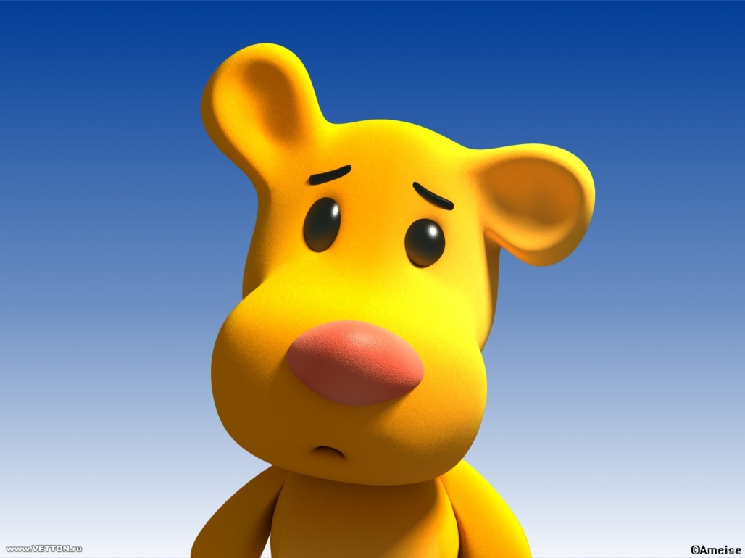Участникам дается задание написать коротко свою биографию, в которой было бы понятно все о них. После этого говорится, что время рассказа биографии — 45 секунд (рекомендуем использовать песочные часы). Реально никто не укладывается в это время так, чтобы рассказать о себе достаточно.

В конце упражнения проводится обсуждение результатов игры и обмен чувствами.

***УПРАЖНЕНИЕ «ПОСЛЕДСТВИЯ КУРЕНИЯ»***

Участникам дается задание вспомнить наиболее распространенные последствия курения для здоровья человека. Название заболеваний записываются на отдельные листы бумаги, ведущий уточняет симптомы и течение данных заболеваний. Затем как в лотерее каждый участник должен вытащить листок с названием заболевания и проиграть симптомы заболевания в группе.

В конце игры проводится работа с эмоциональными реакциями участников, возникшими в процессе выполнения упражнения.

### Четвертое занятие

*УПРАЖНЕНИЕ «МОЙ КРУГ ОБЩЕНИЯ И КУРЕНИЕ»*

На этом занятии в группах по 3-4 человека вы продолжите изучение стиля общения, но уже с помощью специальной аналитической таблицы «Круг общения».

# Мой круг общения и курение

|  |  |  |  |
| --- | --- | --- | --- |
| Возрастная категория | Имя, фамилия | Тип отношения (общения) | |
| курят | не курят |
| Сверстники |  |  |  |
| Люди старше вас на 3-5 лет |  |  |  |
| Люди старше вас на 6-10 лет |  |  |  |
| Люди старше вас более чем на 10 лет |  |  |  |
| Ребята моложе вас на 1-3 года |  |  |  |
| Ребята моложе вас на 4-5 лет |  |  |  |
| Маленькие дети |  |  |  |

В графу «Имя, фамилия» вы должны вписать имена и фамилии людей, с которыми действительно регулярно общаетесь, а не ограничиваетесь приветствием или разговором раз в месяц. Если их будет много, увеличьте место в таблице для того, чтобы вписать всех. Отметьте, курят ли они. Проанализируйте, постарайтесь понять, в каких отношениях вы с этими людьми. Кто лидер в вашей паре во время общения? Кто вас инициирует на общение? Какие чувства вы испытываете во время общения? Радость, удовлетворение или страх? Почему? Что является предметом беседы, о чем вы чаще всего говорите, обсуждаете? Каким образом вы заканчиваете диалог? Что испытываете после его завершения? Желание скорее увидеться или горечь от общения? Как часто происходят ваши встречи и как долго они длятся? Минутный обмен репликами или ведется обстоятельный разговор, или душевная беседа?

Исходя из всего вышесказанного, сделайте запись в графе «тип отношений».

##### **УПРАЖНЕНИЕ «OTKAЗ В ТРЕБОВАНИИ»**

Для этого Вам понадобятся Ваши записи.

**Сказать «нет» —** можно ли этому научиться? Да, конечно можно! Если захотеть. И немного поработать. В упражнении 1 речь идет о том, чтобы научиться отказу в формальной ситуации. Партнер здесь мало интересует нас как личность, мы не собираемся развивать с ним межличностные отношения, никак от него не зависим, т. е. он нам безразличен. Обоснование отказа здесь основано на нормах закона или нормах поведения. Нас просят сделать то, что мы делать никому не обязаны или же что просто запрещено, не принято, чего, по нашему мнению, делать никак нельзя. Именно в силу этих особенностей официальный отказ, наверное, самая простая форма отказа, с которой имеет смысл начать.

**ИНСТРУКЦИЯ.**

**Шаг 1.** Внутренняя решимость. Это — безусловная предпосылка всякого успешного самоутверждения (а ведь отказ — это одна из форм самоутверждения). По крайней мере, для Вас самих должно быть абсолютно ясно, что в данный момент Вы собираетесь отказаться от предложения или требования. Скажите сначала самому себе: «Нет, я этого делать не буду и сейчас скажу об этом».

**Шаг 2.** Скажите «нет». Используйте местоимение «Я»: «МНЕ это не подходит»; «МЕНЯ это не устраивает»; «МНЕ это не нужно»; «МЕНЯ это не интересует»; «Я этого делать не буду». КРАТКО и ЧЕТКО поясните, почему это именно так, дайте краткое обоснование Вашему отказу.

**Шаг 3.** Пауза для выслушивания провокаций партнера. Вы делаете паузу (то есть — молчите) спокойно выслушиваете партнера, пока он не замолчит. (Перебивать партнера — только затягивать разговор и злить партнера.)

**Шаги 4 — 6.** Повторы. Дайте понять собеседнику, что Вы его услышали («Я Вас внимательно выслушал и понял, что...»; «Это — новая для меня информация...») и переходите к шагу 1 — «НО Я ЭТОГО ДЕЛАТЬ НЕ БУДУ, ПОТОМУ ЧТО...». Вам потребуется минимум 3 раза повторить отказ. Если Вы к этому не готовы, то и начинать не стоит. В среднем эффективный отказ включает в себя 4 «дубля».

**Пояснение к шагу 1.** Если у Вас нет внутренней решимости, если Вы сами для себя не решили, стоит ли отказывать, то партнер это наверняка почувствует и решит, что Вы «ломаетесь», «набиваете цену», «хотите получить дополнительные выгоды», и наверняка будет настаивать на своем. Даже если он не достигнет своего, он обидится на Вас, решит, что его «водят за нос» и т. д. То есть без внутренней решимости отказ либо не удастся, либо будет неполноценен.

**Пояснение к шагу 2.**

**•** Использование местоимения Я вместо неопределенных формулировок, сослагательного наклонения и т. д. — одна из ключевых характеристик уверенного поведения. Следите за этим! Если Вы не называете себя, это всегда интерпретируется как неуверенность,

**•** Краткое и четкое обоснование — признак уверенности. Агрессивный отказ вообще не содержит обоснования, неуверенные люди начинают с обоснования, увязают в нем и в конечном счете вообще забывают произнести ключевое слово «нет» («Ведь и так все ясно!» — в том то и дело, что не ясно!). Итак: сначала отказ, потом — краткое и четкое обоснование.

**Пояснение к шагу 3.** С первого раза ни один человек не понимает. Это закон. Остаются неясности, которые партнер захочет разрешить. Намеренно или случайно Ваш партнер будет использовать одну из двух стратегий:

**•** Провокация неуверенностью: «Но я же сам с этим не справлюсь», «Без тебя ведь ничего не получится» и т. д.

**•** Провокация агрессивностью: «Ах так! Тогда мы тебе...»; «Вы упускаете свой шанс...» (Скрытое запугивание) и т. д.

**•** На провокации реагировать не надо. Их надо пережидать и выслушивать. Провокации будут сменять друг друга.

**Не возражайте!**

**Не задавайте вопросов!**

**Не вступайте в дискуссии!**

**Говорите «нет»!**

##### **УПРАЖНЕНИЕ «ТРЕНИНГ»**

1. Вручите «ассистенту» текст просьбы или требования, с которым он к Вам должен будет приставать. Пусть он начнет игру. Ваша задача состоит в том, чтобы 3 раза повторить текст своего отказа и не увязнуть в дискуссии. Если это с первого раза не получается — повторите упражнение несколько раз.

2. Повторите упражнение еще раз. Используйте для этого описание новой ситуации. Или попросите партнера самого предложить ситуацию для тренировки. Перед началом ролевой игры попросите партнера давать Вам какой-либо знак (например, поднимать руку) каждый раз, когда он услышит из Ваших уст всю связку; «Я» + «отказ» + «четкое обоснование»,

Если же среди Ваших ситуаций Вы обнаружите только межличностные, тo, пожалуйста, переходите к занятию 2.

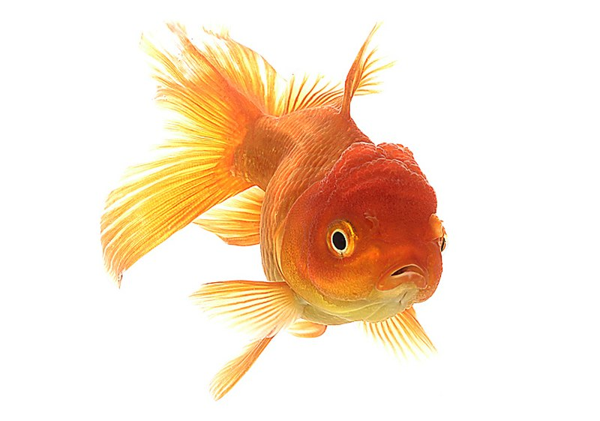

### Пятое занятие

##### **Перед проведением этого занятия, необходимо попросить каждого участника принести свою фотографию, для составления коллажа.**

##### **УПРАЖНЕНИЕ «ПРИНИМАЮ РЕШЕНИЕ»**

Одно из важнейших умений, которым нужно овладеть каждому человеку — это умение самостоятельно принимать решения. Составьте перечень тех из них, которые приняли за последнее время, например, за последнюю неделю или месяц. На первом этапе нужно просто записать содержание решений, которые касаются непосредственно вас. Например: «Я решила изменить прическу» или «Я решил заняться изучением испанского языка». На это отводится 3 минуты.

Сейчас проанализируйте записи и откровенно ответьте на следующие вопросы:

**•** Кто помогал принимать эти решения?

**•** Может, ктo-то принимал их за вас?

**•** Если да, то почему?

**•** Почему решения, которые касаются только вас, принимает кто-то другой?

**•** Значит ли это, что вы не умеете принимать решения?

Объединитесь в группы по 3 — 4 человека и обсудите записи.

***УПРАЖНЕНИЕ «ПОЧЕМУ Я РЕШИЛ БРОСИТЬ КУРИТЬ»***

Каждый участник тренинга аргументирует свою позицию о причинах, побудивших его бросить курить, остальные участники группы пытаются отговорить его.

***УПРАЖНЕНИЕ «ЗАКЛЮЧЕНИЕ ДОГОВОРА»***

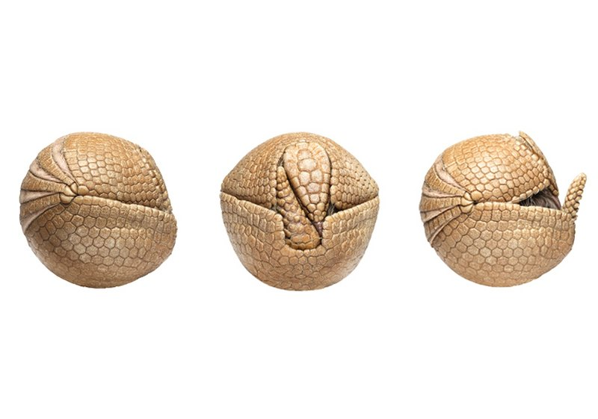 Участники тренинга заключают договор об отказе от курения на 12 часов, фотографии участников прикрепляются на лист ватмана.

### Шестое занятие

*УПРАЖНЕНИЕ «НАУЧНАЯ ЛАБОРАТОРИЯ»*

Группа делится на три – пять подгрупп, каждая разрабатывает свою тему. Затем происходит защита и обсуждение тем: «Экономические аспекты вреда курения», «Медицинские аспекты вреда курения», «Социальные аспекты вреда курения», «Психологические аспекты вреда курения», «Нравственно-этические аспекты вреда курения».

*УПРАЖНЕНИЕ «АФОРИЗМ»*

Один из мыслителей прошлого (Публий Сир) сказал: «Стерпев пороки друга, наживешь их себе». Обсудите эту мысль применительно к проблеме курения. Все участники тренинга высказываются по очереди.

***УПРАЖНЕНИЕ «ПОПРОСИ МЕНЯ О…»***

***Инструкция:***«Сейчас вам нужно найти партнера, которому вы больше всего доверяете. Вы можете свободно расположиться в помещении как вам угодно. После этого вам нужно рассказать партнеру о своих недостатках и слабостях. Завершением каждого монолога должна быть искренняя просьба о помощи».

**Вопросы ведущего:**

— Какие трудности вы испытывали в процессе своего монолога?

— В чем состоит трудность просьбы?

* 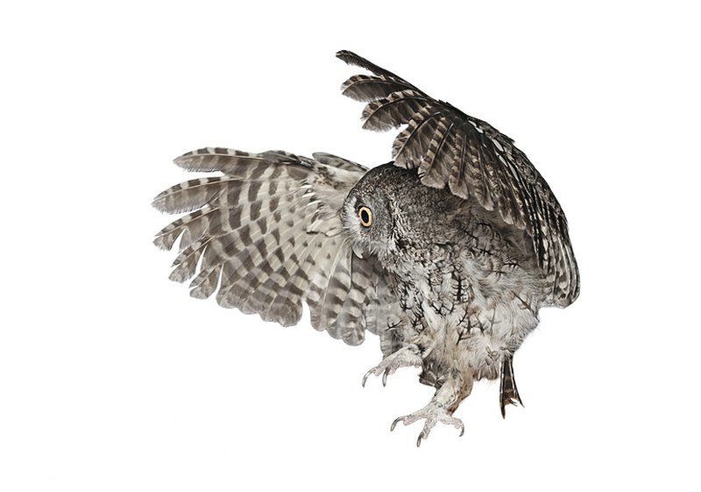Какие чувства вы испытывали, когда просили?

— В чем заключается сила вашего недостатка и слабость вашего достоинства?

* Какие чувства у вас остались после своего рассказа?

###### Седьмое занятие

***УПРАЖНЕНИЕ В ТРЕХ ГРУППАХ***

1 группа выполняет упражнение **«Составление кроссворда «Курение и здоровье»**

***Цель:***научить правилам построения определений и классификаций терминов.

***Инструкция:*** «Для того, чтобы составить кроссворд, необходимо определить перечень понятий, наименований, слов, относящихся к теме курения и здоровья».

2 группа выполняет упражнение **«Составление карты города Некурящих»**

***Цель****:* научить ориентироваться в понятиях, устанавливать связи между ними.

***Инструкция:*** «Исходя из прочитанного, продуманного, прочувствованного, дайте «психологические»наименования улицам, площадям, различным объектам города-фантома, подарив ему и название. Не забудьте составить и легенду к карте».

3 группа выполняет упражнение **«Создание проекта «Школа без табака» в области образования»**

***Цель:***способствовать самостоятельному участию студентов в создании проектов в области образования.

***Инструкция:*** «Составьте положения, которые будут способствовать отказу от курения в школах города».

***УПРАЖНЕНИЕ «ПИШЕМ СЦЕНАРИЙ ФИЛЬМА»***

Участники, разбившись на группы, сочиняют сценарий фильма по проблеме курения.

*УПРАЖНЕНИЕ «СЛОГАН»*

Как известно, на пачках сигарет печатают: «Минздрав предупреждает: курение опасно для вашего здоровья». Разработайте слоганы о вреде курения и предложите список товаров, на которых они могут быть напечатаны. Напоминание: для большей эффективности учтите характеристики курящих людей и людей, которые ведут здоровый образ жизни.

Задание выполняется по подгруппам. Проводится конкурс на лучший слоган.

*УПРАЖНЕНИЕ «ЭКСПЕДИЦИЯ ЧЕРЕЗ ПУСТЫНЮ»*

Вы отправляетесь в путешествие через пустыню. Вам разрешается взять с собой десять предметов. Выберите из указанных на карточках предметов (даны наименования разнообразных предметов, в том числе, и сигарет) те, которые вы возьмете с собой. Участники тренинга выбирают какой-либо предмет из указанных на карточках, лежащих на столе (карточки заранее готовит ведущий), затем обсуждают свой выбор по подгруппам и создают образцовый набор.

Особо обсуждается вопрос о том, почему не нужны сигареты.

*УПРАЖНЕНИЕ «ЖИВЫЕ СКУЛЬПТУРЫ»*

Объявлен конкурс на лучшую скульптуру, посвященную антиникотиновой рекламе. Представьте, как должна выглядеть эта скульптура, предложите участникам тренинга позировать (расположите их так, как вам представляется). Затем определяются скульптуры, наиболее выразительно отражающие идею конкурса.